第1讲 多边形的角和对角线

**知识梳理**

**1．多边形的有关概念**

**(1)多边形**

由平面内不在同一直线上的一些线段__________联结所组成的__________叫做多边形．

如果一个多边形由 *n* 条线段组成，那么这个多边形就叫做____________，如三角形、四边形、五边形、…，三角形是最简单的多边形．

组成多边形的每一条线段叫做**多边形的边**；相邻的两条线段的公共端点叫做**多边形的顶点**．

**(2)多边形的内角、外角、对角线**

①内角：多边形__________两边组成的角叫做**多边形的内角**．

②外角：多边形的一个内角的邻补角叫做**多边形的外角**．

③对角线：联结多边形的两个不相邻顶点的线段，叫做**多边形的对角线**．

a．从 *n* 边形的一个顶点可以引(*n*-3)条对角线，把这个多边形分成(*n*-2)个三角形；

b．*n* 边形共有 条对角线．

**(3)凸、凹多边形**

对于一个多边形，画出它的任意一边所在的直线，如果其余各边都在这条直线的一侧，那么这个多边形叫做__________；否则叫做__________．

**2．正多边形**

定义：各个角都__________，各条边都__________的多边形叫做正多边形．

**3．多边形的内角和定理**

(1)定理：____________________________________________________________

(2)定理的证明：

**4．多边形的外角和**

(1)对多边形的每一个内角，从与它相邻的两个外角中取一个，这样取得的所有外角的和，叫做**多边形的外角和**．

(2)多边形的外角和等于__________．

(3)多边形外角和定理的证明方法：

**典型解析**

**例1：**同学们在平时的数学活动中会遇到这样一个问题：把正方形纸片截去一个角后，还剩多少角，余下的图形是几边形？

[解析]这个问题，我们可以用图来说明．

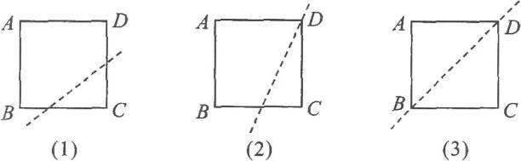

按图(1)所示方式去截，不经过正方形的顶点，即不经过点*B*和*D*，还剩五个角，即得到一个五边形．

按图(2)所示方式去截，经过正方形的一个顶点，即经过点*D*(或点*B*)，不经过点*B*(或点*D*)，还剩4个角，即得到一个四边形．

按图(3)所示方式去截，经过正方形的两个顶点，即经过点*D*、点*B*，则剩下3个角，即得到一个三角形．

[答案]余下的图形是五边形或四边形或三角形．

**【变式训练】**

下列图形中，不是多边形的是( )．

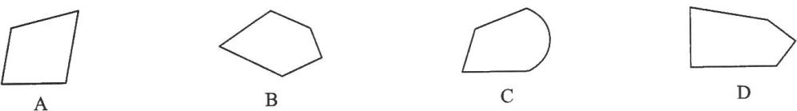

答案：C [解析]A是四边形，是多边形；B是五边形，是多边形；C不是多边形；D是五边形，是多边形．

**例2：**下列判断是否正确？若正确请说明理由，若不正确请举出反例．

(1)各边都相等的多边形是正多边形．

(2)各角都相等的多边形是正多边形．

[答案](1)不正确，如菱形．(2)不正确，如矩形．

**例3：**画出图中多边形的所有对角线，猜想七边形、八边形有多少条对角线？*n*边形呢？

四边形 五边形 六边形

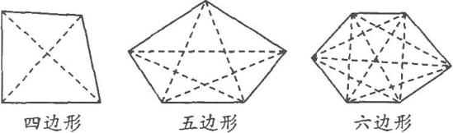

[答案]画图，如图所示．

七边形有14条对角线；八边形有20条对角线；*n*边形有条对角线．

**【变式训练】**

一个*n*边形的边数增加1，对角线增加多少条？

答案：*n*-1条

**例4：**正多边形的每个内角都是156°，则它的边数是多少？这个多边形共有多少条对角线？

[解析]方法一：本题若按常规解法，需要设正多边形的边数为*n*，然后根据多边形的内角和公式列出方程(*n*-2)×180°=156°*n*，解方程得*n*=15．方法二：因为该正多边形的每一个内角都等于156°，所以该正多边形的每一个外角都为180°-156°=24°，又多边形的外角和为360°，所以该正多边形的边数为360÷24=15．

所以，（条）．

所以，这个多边形共有90条对角线．

**【变式训练】**

1．若一个多边形的内角和为1080°，则这个多边形的边数为( )．

A．6 B．7 C．8 D．9

答案：C [解析]设这个多边形的边数为*n*，则180°×(*n*-2)=1080°，解得*n*=8．故选C．

2．(1)一个多边形的内角和是四边形内角和的两倍，它是几边形？

(2)一个多边形的内角和比五边形的内角和大360度，它是几边形？

(3)正八边形的每一个内角相等，求它的每一个内角的度数．

(4)如果一个多边形的边数增加1，那么这个多边形的内角和增加多少度？若将*n*边形的边数增加1倍，则它的内角和增加多少度？

答案：(1)六边形；(2)七边形；(3)135°；(4)180°；*n*·180°

**例5：**若一个凸*n*边形的内角和小于2000°，求*n*的最大值．

**解．**根据题意，得

(*n*-2)·1800°<2000°．

解得

因为*n*是正整数，所以，*n*的最大值是13．

**【变式训练】**

在凸*n*边形中，小于108°的角最多可以有多少个？

答案：4个．提示：由题意，可列不等式

**例6：**若一个凸多边形，除了一个内角外，其余(*n*-1)个内角和是2000°，求*n*的值．

解．设除去的这个内角是*x*°(0°<*x*<180°)，则(*n*-2)·180°-*x*=2000°．

即(*n*-2)·180°=2000°+*x*．

因为*n*是正整数，所以*x*必为正整数，且2000°+*x*是180°的倍数，所以*x*=160°，代入原方程，解得*n*=14．

所以，*n*的值是14．

**【变式训练】**

一名同学在进行多边形的内角和计算时，求得内角和为1125°，当发现错了以后，重新检查，发现少算了一个内角，问：这个内角是多少度？他求的是几边形的内角和？

[解析]本题中多边形边数和内角和都未知，不能直接求出该多边形的边数或内角和，但可以求出内角和的范围，即它大于1125°且小于(1125°+180°)，并且内角和肯定是180°的整数倍，那么根据这些条件，就可以求出漏加的角的度数，从而求出多边形的边数．

[答案]设此多边形的内角和为*x*°，则有

1125°<*x*°<1125°+180°，即180°×6+45°<*x*°<180°×7+45°．

因为*x*°为多边形的内角和，所以它应为180°的倍数．

所以*x*°=180°×7=1260°．

所以漏加的内角的度数为1260°-1125°=135°，

多边形的边数是7+2=9，即他求的是九边形的内角和．

**例7：**(1)一个正多边形的每个外角都是36°，求这个正多边形的边数．

[答案]设这个正多边形为*n*边形，依题意有：解得*n*=10．

答：这个正多边形为十边形．

(2)一个多边形的内角和是外角和的2倍，则这个多边形的边数为多少？

[解析]利用多边形内角和的公式，结合条件，可引进未知数构造方程求解，设这个多边形的边数为*n*，则根据题意，得(*n*-2)×180°=360°×2，解得*n*=6．所以这个多边形的边数是6．

(3)一个多边形的内角和与它的一个外角的度数之和为1350°，求此多边形的边数．

[答案]设这个多边形的边数为*n*，这个外角为*x*度，则0<*x*<180．

方法一：依题意得：

∵(*n*-2)×180+*x*=1350，

∵*n*为正整数，∴(90-*x*)为180的整数倍．

∵0<*x*<180，∴90-*x*=0，∴*n*=9．

方法二：∵0<*x*<180，

∴1350-180<1350-*x*<1350，

即1170<1350-*x*<1350．

又(*n*-2)×180=1350-*x*．

∴1170<(*n*-2)×180<1350，∴8.5<*n*<9.5．

∵*n*是正整数，∴*n*=9．

[点评]此类题都隐含边数为正整数这个条件．方法一是利用整数方程求解．方法二是先利用不等式确定范围，然后通过边数为正整数求解．

**【变式训练】**

在四边形中，已知∠*A*∶∠*B*∶∠*C*∶∠*D*=3∶4∶5∶6，求这个四边形的最大的外角．

答案：最小的内角为60度，最大的外角是120度．

**例8：**如图，小华从*M*点出发，沿直线前进1000米后，向左转20°，再沿直线前进1000米后，又向左转20°，……照这样走下去，他第一次回到出发地*M*时，一共行走了多少米？

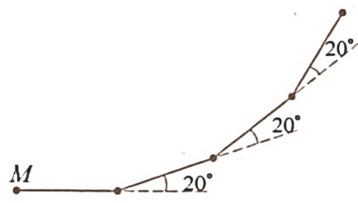

**解：**因为多边形外角和为360°，多边形的每个外角是20°，

所以，这个多边形的边数是360°÷20°=18．

所以，18×1000=18000（米）．

所以，小华第一次回到出发地*M*点时，行走了18000米．

**例9：**求证：在*n*边形的内角中，最多有3个锐角．

**证明**．若在*n*边形的内角中，至少有4个锐角，则与这4个锐角相邻的4个外角都是钝角，

因此这4个外角的和大于360°，从而这个*n*边形的外角和大于360°．

又因为*n*边形的外角和等于360°，因此两者矛盾，假设不成立，

所以在*n*边形的内角中，最多有3个锐角．

**求不规则多边形的内角和**

**例10：**如图所示，求∠*A*+∠*B*+∠*C*+∠*D*+∠*E*．

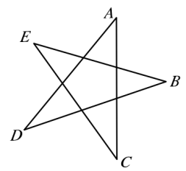

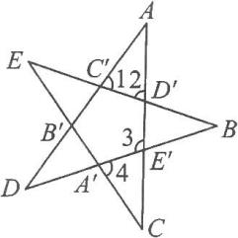

[解析]欲求∠*A*+∠*B*+∠*C*+∠*D*+∠*E*，可设法将它们转化为三角形的内角，借助于内角和来计算．

[答案]方法一：在△*AC*'*D*'中，∠*A*+∠1+∠2=180°．

又因为∠1=∠*B*+∠*D*，∠2=∠*C*+∠*E*，

所以∠*A*+∠*B*+∠*C*+∠*D*+∠*E*=180°．

方法二：在△*ADE*'中，∠*A*+∠*D*+∠3=180°．

又因为∠3=∠*C*+∠4，∠4=∠*B*+∠*E*，则∠3=∠*C*+∠*B*+∠*E*，

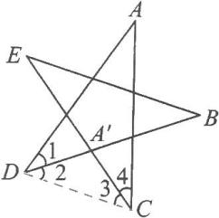所以∠*A*+∠*B*+∠*C*+∠*D*+∠*E*=180°．

方法三：如图所示，连接*CD*，

在△*ACD*中，∠*A*+∠*ADC*+∠*ACD*=180°，

即∠*A*+∠1+∠2+∠3+∠4=180°．

因为∠*EA*'*B*=∠*DA*'*C*，所以∠*B*+∠*E*=∠2+∠3．

所以∠*A*+∠*B*+∠*ACE*+∠*ADB*+∠*E*=180°．

**【变式训练】**

1．如图所示，∠*A*+∠*B*+∠*C*+∠*D*+∠*E*+∠*F*+∠*G*的度数．

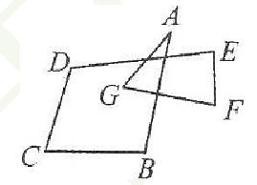

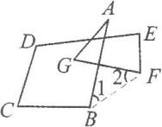

[解析]设法将这几个角转移到多边形中，然后利用多边形内角和公式求解．

[解]连接*BF*，则∠*A*+∠*G*=∠1+∠2．

∴∠*A*+∠*ABC*+∠*C*+∠*D*+∠*E*+∠*EFG*+∠*G*=∠1+∠2+∠*ABC*+∠*C*+∠*D*+∠*E*+∠*EFG*=(5-2)·180°=540°．

[点评]有关“折线图”中求角度的问题，可运用数学的转化思想，通过作适当的辅助线，将其转化为多边形的内角和问题，在解题时要注意总结和反思，寻求最简捷的解题思路．

2．如图所示，求∠1+∠2+∠3+∠4+∠5+∠6+∠7的度数．

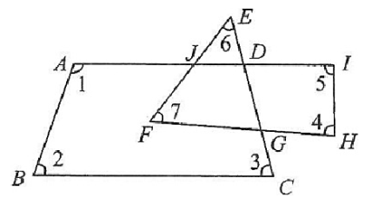

[答案]在四边形*ABCD*中有∠1+∠2+∠3+∠*β*=360°．①

在四边形*JFHI*中有∠4+∠5+∠7+∠*α*=360°．②

在△*EFG*中有∠6+∠7+∠*γ*=180°．③

在四边形*FGDJ*中有∠7+∠*α*+∠*β*+∠*γ*=360°．④

由①+②+③-④得∠1+∠2+∠3+∠4+∠5+∠6+∠7=540°．

[点评]注意∠1，∠2，∠3，∠*β*在同一个四边形中，∠4，∠5，∠7，∠*α*在同一个四边形中，∠6，∠7，∠*γ*在同一个三角形中，∠7，∠*α*，∠*β*，∠*γ*在同一个四边形中．

**同步训练**

**一、填空题**

1．六边形的内角和是__________度．

答案：720

2．一个多边形的内角和是360度，那么这个多边形是____________边形．

答案：四

3．从九边形的一个顶点出发，能引出____________条对角线，它们将九边形分成____________个三角形，九边形一共有____________条对角线．

答案：6；7；27 [解析]从九边形的一个顶点出发，可以向与这个顶点不相邻的6个顶点引对角线，即能引出6条对角线，它们将九边形分成7个三角形，九边形一共有条对角线．

4．如图所示，将一块正六边形硬纸片做成一个底面仍为正六边形且高相等的无盖纸盒(侧面均垂直于底面)，需在每个顶点处剪去一个四边形*AGA*'*H*，则∠*GA*'*H*的大小是____________．

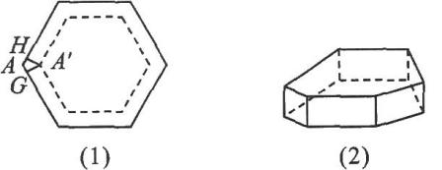

[解析]正六边形每个内角为，又因为侧面均垂直于底面，所以∠*AHA*'=∠*AGA*'=90°，由四边形*AGA*'*H*内角和为360°得∠*GA*'*H*=360°-∠*AHA*'-∠*AGA*'-∠*HAG*=360°-90°-90°-120°=60°

[答案]60°

5．六边形的外角和是___________度．

答案：360

6．五边形的外角共有_______________个．

答案：10

7．一个多边形的每一个外角都等于40°，则这个多边形的边数是____________．

答案：9 [解析]任何多边形的外角和都是360°，由于这个多边形的每一个外角都相等，所以用360°除以外角的度数就可以求出外角的个数，即多边形的边数．

8．一个多边形的内角和等于外角和的三倍，那么这个多边形是____________边形．

答案：八

**二、选择题**

9．如图所示，∠1，∠2，∠3，∠4，∠5，∠6的度数之和是( )．

A．120° B．135° C．180° D．360°

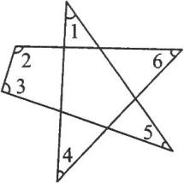

答案：D [解析]如图，连接*CD*，构造出四边形*ABCD*．显然∠1+∠4=∠7+∠8，所以∠1+∠2+∠3+∠4+∠5+∠6=∠2+∠3+∠5+∠6+∠7+∠8=(4-2)×180°=360°．故选D．

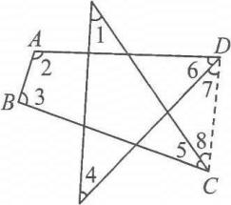

10．如果一个多边形的内角和是其外角和的一半，那么这个多边形是( )．

A．六边形 B．五边形 C．四边形 D．三角形

答案：D [解析]设这个多边形的边数为*n*，根据题意，得(*n*-2)·180°=180°，解得*n*=3，故选D．

**三、解答题**

11．(1)一个多边形的每一个内角都等于120度，那么这个多边形的内角和是几度？

(2)一个多边形的每一个内角都相等，且内角和为1260度，那么这个多边形的一个外角为几度？

(3)一个多边形的每一个外角都相等，且都等于30度，求多边形的边数和内角和；

(4)一个多边形的每个外角都是90度，那么这个多边形有几条对角线？

(5)一个多边形的每一个内角都是135度，那么这个多边形从一个顶点出发共有几条对角线？

答案：(1)720度；(2)40度；(3)十二，1800度；(4)2；(5)5

12．(1)一个多边形的边数增加2，那么它的内角增加几个？外角增加几个？

(2)一个多边形的边数增加*n*，那么它的内角增加几个？外角增加几个？

(3)一个多边形的外角中最多有几个钝角？

(4)一个多边形的内角中最多有几个锐角？

(5)一个人沿着五边形广场慢跑一圈，问：他身体转过的角度之和为多少？

(6)一个多边形的每一个外角都是*a*度，求它的内角和(用*a*表示)．

答案：(1)2，4；(2)*n*，2*n*；(3)3；(4)3；(5)360度；(6)180度

13．如图所示，已知∠*A*=80°，∠*B*=40°，∠*D*=∠*F*=120°，∠*E*=90°．试求∠*G*的度数．

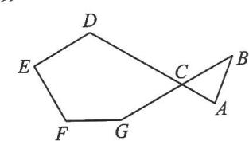

答案：在△*ABC*中，∠*ACB*=180°-∠*A*-∠*B*=180°-80°-40°=60°．

所以∠*DCG*=∠*ACB*=60°．

又因为五边形*CDEFG*的内角和为(5-2)×180°=540°，

所以∠*G*=540°-∠*DCG*-∠*D*-∠*E*-∠*F*=150°．

[点评]∠*G*是五边形*CDEFG*的一个内角，要求∠*G*的度数，由题可知要先求出五边形*CDEFG*的内角和及∠*DCG*的度数．

**真题演练**

**1．**(2017·上海中考)我们规定：一个正*n*边形（*n*为整数，*n*≥4）的最短对角线与最长对角线长度的比值叫做这个正*n*边形的“特征值”，记为*λn*，那么*λ*6= ．

答案：

**2．**(2016·进才)一名模型赛车手遥控一辆赛车，先前进1米，然后原地逆时针旋转 *α*(0  *α* 180)，被称为一次操作，若 5 次操作后，发现赛车回到出发点，则 *α* 为( )

A．72  B．108  C．144  D．以上选项均不对

第2讲 平行四边形的性质

**知识梳理**

**1．平行四边形的概念**

定义：两组对边分别____________的四边形叫做平行四边形．

定义的作用：平行四边形的定义既是判定，又是性质．

基本元素：**边、角、对角线**．

**2．平行四边形的性质**

**性质定理 1：**如果一个四边形是平行四边形，那么这个四边形的两组**对边**分别相等．

简述为：____________________________________________________________．

**性质定理 2：**如果一个四边形是平行四边形，那么这个四边形的两组**对角**分别相等．

简述为：____________________________________________________________．

**性质定理 3：**如果一个四边形是平行四边形，那么这个四边形的两条**对角线**互相平分．

简述为：____________________________________________________________．

**性质定理 4：**平行四边形是中心对称图形，对称中心是两条对角线的交点．

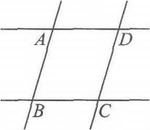由平行四边形的性质可以得到以下四个重要结论：

①两条平行线之间的任何平行线段都相等．

例如：如图所示，∵*AD*∥*BC*，*AB*∥*DC*，∴*AD*=*BC*，*AB*=*DC*．

②平行四边形相邻两边长度之和等于周长的一半．

③平行四边形被对角线分成的四个小三角形，它们的面积相等，且相邻两个三角形的周长之差等于平行四边形相邻两边长度之差，相对两个三角形的周长之差等于零．

④若一条直线过平行四边形两对角线的交点，则这条直线被一组对边截得的线段以对角 线的交点为中点，且这条直线二等分平行四边形的面积．

**3．平行四边形性质的应用**

平行四边形有非常丰富的性质，为证明几何问题提供了极大的方便，诸如证角相等、线段相等、直线平行或垂直等，都可以转化为证平行四边形.

同时，三角形性质要注意灵活运用，构造平行四边形也是常用的技巧.

**典型解析**

**例1：**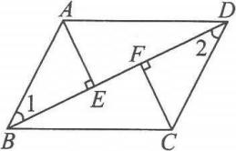如图所示，在*□ABCD*中，*AE*⊥*BD*，*CF*⊥*BD*，垂足分别为*E*，*F*，求证：*BE*=*DF*．

[解析]要证明*BE*=*DF*，从图中可以看出，只要证明△*ABE*≌△*CDF*即可，应该从平行四边形本身具备的性质入手．

[证明]∵四边形*ABCD*是平行四边形，

∴(平行四边形的对边平行且相等)，∴∠1=∠2．

在Rt△*ABE*和Rt△*CDF*中

∴△*ABE*≌△*CDF*．∴*BE*=*DF*．

[点评]四边形被确认为平行四边形后，自身能够得到很多结论，而这些结论是证明其他问题的重要条件．

**【变式训练】**

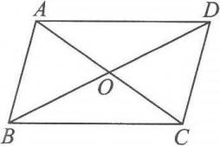如图所示，在*□ABCD*中，对角线*AC*，*BD*相交于点*O*，若*AC*=8，*AD*=6，则边*AB*的取值范围是( )．

A．1<*AB*<7 B．2<*AB*<14

C．6<*AB*<8 D．3<*AB*<4

解析：∵*AD*、*AC*、*CD*正好连接为三角形，∴可以根据三角形两边之和大于第三边，两边之差小于第三边判断出*CD*的取值范围，然后再借助平行四边形对边相等就可以得出结论．

答案：B

点拨：解答此类题一般将平行四边形的性质和三角形的三边关系综合起来考虑．

**例2：**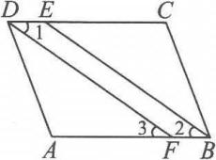如图所示，在*□ABCD*中，*BE*平分∠*ABC*，交*CD*于*E*，*DF*平分∠*ADC*，交*AB*于*F*，求证：*BF*=*DE*．

[解析]证四边形*DFBE*是平行四边形即可得到*BF*=*DE*．

[证明]∵在*□ABCD*中，*DC*∥*AB*，∴∠1=∠3．

∴∠1=∠2，∴∠2=∠3．∴*DF*∥*BE*．

又∵*DE*∥*BF*，∴四边形*DFBE*是平行四边形，∴*BF*=*DE*．

[点评]当题目的条件有平行四边形时，应立即想到平行四边形的性质，即平行四边形的对边平行且相等、对角相等，这就为解决问题提供了条件．

**【变式训练】**

已知：如图，*BD*是*□ABCD*的对角线，∠*ABD*的平分线*BE*交*AD*于点*E*，∠*CDB*的平分线*DF*交*BC*于点*F*．求证：△*ABE*≌△*CDF*．

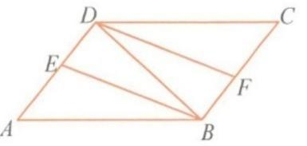

**证明：**∵四边形*ABCD*是平行四边形，

∴*AB*=*CD*(平行四边形的对边相等)，且∠*A*=∠*C*(平行四边形的对角相等)，*AB*∥*CD*(平行四边形的定义)．

∴∠*ABD*=∠*CDB*．

∵∠*ABD*的平分线*BE*交*AD*于点*E*，∠*CDB*的平分线*DF*交*BC*于点*F*，

∴∠*ABE*=∠*CDF*.

∴△*ABF*≌△*CDF*.

**例3：**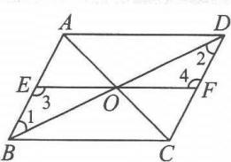如图所示，已知*□ABCD*的对角线相交于点*O*，过*O*作直线交*AB*于点*E*，交*CD*于点*F*，可得*OE*=*OF*，为什么？

[解析]要得到*OE*=*OF*，可先证△*OEB*≌△*OFD*.

[解]在*□ABCD*中，*AB*∥*CD*，

∴∠1=∠2，∠3=∠4(两直线平行，内错角相等).

又∵*AC*与*BD*互相平分，∴*BO*=*DO*.

在△*OEB*和△*OFD*中

∴△*OEB*≌△*OFD*(AAS)，∴*OE*=*OF*.

[点评]利用平行四边形的性质可以得到平行四边形的对边平行、对角线互相平分，这为证明两个三角形全等提供了条件.

**【变式训练】**

如图，在*□ABCD*中，对角线*AC*、*BD*相交于点*O*，直线*MN*经过点*O*，分别交*AD*、*BC*于点*M*、*N*，如果*BN*=2，*AM*=6，求*BC*的长.

Image3

答案：8

**例4：**如图，在*□ABCD*中，*AB*=15cm，*AD*=9cm．*AC*⊥*BC*，求对角线*BD*的长度．

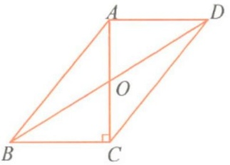

**解：**∵四边形*ABCD*是平行四边形，*AD*=9cm，

∴*AD*=*BC*=9cm(平行四边形的对边相等).

(平行四边形的对角线互相平分).

∵*AC*⊥*BC*

∴*AC*2+*BC*2=*AB*2， *BC*2+*OC*2=*BO*2.

∵*AB*=15cm，

∴*AC*2=*AB*2-*BC*2=122cm2.

∴*AO*=*OC*=6cm.

**【变式训练】**

在*□ABCD*中，*AC*=6，*BD*=4，则*AB*的取值范围是__________.

答案：1<*AB*<5

**例5：**在*□ABCD*中，*P*为*BC*的中点，过点*P*作*BD*的平行线，交*CD*与*Q*，连*PA*、*PD*、*QA*、*QB*，则图中与△*ABP*面积相等的三角形，除△*ABP*外还有____________个．

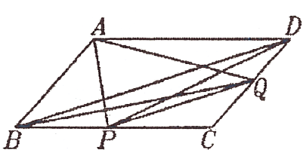

答案：5个

**【变式训练】**

如图所示，△*ABC*中，∠*ABC*=90°，*AB*=*BC*，三角形的顶点在相互平行的三条直线*l*1，*l*2，*l*3上，且*l*1，*l*2之间的距离为2，*l*2，*l*3之间的距离为3，求*AC*的长．

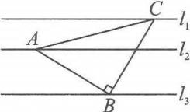

答案：过点*C*作*CM*⊥*l*3于*M*，过点*A*作*AN*⊥*l*3于*N*，易证△*ABN*≌△*BCM*，∴*BM*=*AN*=3，由勾股定理得*BC*2=

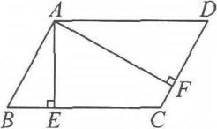**例6：**如图所示，在*□ABCD*中，*AE*⊥*BC*于点*E*，*AF*⊥*CD*于点*F*.若∠*EAF*=60°，*BE*=2cm，*DF*=3cm，求*AB*，*BC*的长及*□ABCD*的面积.

[解析]在四边形*AECF*中，由已知条件∠*EAF*=60°，可求出∠*C*=120°，进而求出∠*B*=60°.由于*BE*=2cm，在Rt△*ABE*中可求出*AB*.同理在Rt△*AFD*中可求出*AD*.要求*□ABCD*的面积，需求出*AE*或*AF*的长.

[解]在四边形*AECF*中，∵∠*EAF*=60°，*AE*⊥*BC*，*AF*⊥*CD*，

∴∠*C*=360°-∠*EAF*-∠*AEC*-∠*AFC*=360°-60°-90°-90°=120°.

在*□ABCD*中，∵*AB*∥*CD*，∴∠*B*+∠*C*=180°，∠*C*+∠*D*=180°，∴∠*B*=∠*D*=60°.

在Rt△*ABE*中，∠*B*=60°，*BE*=2cm，

∴*AB*=4cm，*CD*=*AB*=4cm(平行四边形的对边相等).

同理在Rt△*ADF*中，*AD*=6cm，∴*BC*=*AD*=6cm，

**【变式训练】**

如图所示，*□ABCD*中，*BE*⊥*AD*于*E*，*BF*⊥*CD*于*F*，∠*EBF*=60°，*CF*=3，*AE*=4.5，求*□ABCD*的面积.

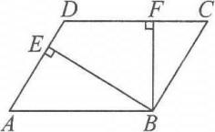

答案：∵四边形*ABCD*是平行四边形，

∴*AB*∥*CD*，*BC*∥*AD*，*AB*=*CD*，

∴∠*ABF*=∠*BFC*=90°，

∵∠*EBF*=60°，∴∠*ABE*=30°，∴*AB*=2*AE*=9，同理∠*CBF*=30°，∴*BC*=2*CF*=6，

**例7：**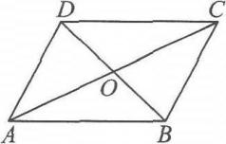如图所示，*□ABCD*的周长为60，对角线*AC*，*BD*相交于点*O*，△*AOB*的周长比△*BOC*的周长长8，求这个平行四边形的各边长.

[解析]由平行四边形对边相等知，*AB*+*BC*=平行四边形周长的一半=30，又由△*AOB*的周长比△*BOC*的周长长8知*AB*-*BC*=8，由以上两式，可得各边长.

[解]∵四边形*ABCD*是平行四边形，∴*AB*=*CD*，*AD*=*CB*，*AO*=*CO*.

∵*AB*+*CD*+*AD*+*CB*=60，

(*AO*+*AB*+*OB*)-(*OB*+*BC*+*OC*)=8，

∴*AB*+*BC*=30，*AB*-*BC*=8.∴*AB*=*CD*=19，*BC*=*AD*=11.

**【变式训练】**

1．在*□ABCD*中，对角线*AC*、*BD*交于点*O*，△*AOD*的周长比△*AOB*的周长小3cm．若*AD*=5cm，则*□ABCD*的周长是__________．

答案：26cm

2．在*□ABCD*中，*AC*=2cm，*BD*=6cm，*AC*⊥*AB*，则*□ABCD*的周长是__________，面积是__________．

答案：(4√3+4√2)cm，4√2cm2

**例8：**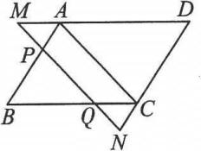如图所示，在*□ABCD*中，平行于对角线*AC*的直线*MN*分别交*DA*，*DC*的延长线于点*M*，*N*，交*BA*，*BC*于点*P*，*Q*.求证：*MP*=*QN*.

[解析]欲证*MP*=*QN*，可证△*MAP*≌△*QCN*；也可通过证*MQ*-*PQ*=*PN*-*PQ*来证，关键是证*MQ*=*PN*.

[证明]证法一：∵四边形*ABCD*是平行四边形，

∴*AB*∥*CD*，*AD*∥*BC*，

∴∠*BPQ*=∠*QNC*，∠*MAP*=∠*D*，∠*D*=∠*QCN*，

∴∠*MAP*=∠*QCN*.

又∠*BPQ*=∠*MPA*，∴∠*MPA*=∠*QNC*.

∵*MN*∥*AC*，*AM*∥*CQ*，∴四边形*AMQC*是平行四边形，

∴*MA*=*CQ*，∴△*MAP*≌△*QCN*，∴*MP*=*QN*.

证法二：∵四边形*ABCD*是平行四边形，

∴*AB*∥*CD*，*AD*∥*BC*，∴*AM*∥*CQ*.

又∵*AC*∥*MN*，即*AC*∥*MQ*，

∴四边形*MQCA*是平行四边形，∴*MQ*=*AC*.

同理可证*PN*=*AC*，∴*MQ*=*PN*.

∴*MQ*-*PQ*=*PN*-*PQ*，即*MP*=*QN*.

**例9：**已知：如图，在*□ABCD*的两边*BC*、*CD*的外侧分别作等边△*CBE*和等边△*CDF*．

求证：△*AEF*是等边三角形.

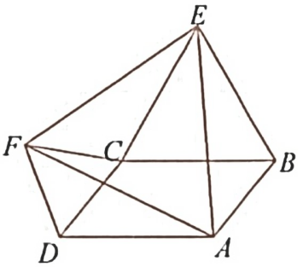

∵四边形*ABCD*是平行四边形，

∴*AB*=*CD*(平行四边形的对边相等)，且*AB*∥*CD*(平行四边形的定义).

∴∠*ABC*+∠*BCD*=180°，即∠*BCD*=180°-∠*ABC*.

∵△*CBE*是等边三角形，

∴*CE*=*BE*，∠*CBE*=∠*BCE*=∠*CEB*=60°.

同理可得∠*FCD*=60°，*CD*=*FC*.

∴*AB*=*FC*.

∵∠*BCD*+∠*BCE*+∠*ECF*+∠*DCF*=360°，

∴∠*ECF*=360°-60°-60°-(180°-∠*ABC*)=60°+∠*ABC*.

∵∠*EBA*=∠*CBE*+∠*ABC*=60°+∠*ABC*，

∴∠*ECF*=∠*EBA*.

在△*EBA*与△*ECF*中，

∴△*FBA*≌△*ECF*.

∴*EA*=*EF*，∠*AEB*=∠*FEC*.

∴∠*AEB*+∠*CEA*=∠*FEC*+∠*CEA*.

即∠*FEA*=∠*CEB*=60°，

∴△*AEF*是等边三角形.

**同步训练**

**一、填空题**

1．已知平行四边形的周长为60cm，如果相邻两边长相差2cm，那么这两条邻边长为____．

答案：14cm，16cm

2．如果平行四边形的周长为56，相邻两边的比为1∶3，那么这个平行四边形较长的边长为____________．

答案：21

3．在*□ABCD*中，∠*A*+∠*C*=100°，那么∠*B*=____________．

答案：130°

4．在*□ABCD*中，∠*A*+2∠*B*=280°，2∠*C*+∠*D*=260°，则∠*A*=________，∠*D* =________．

答案：80°；100°

5．在*□ABCD*中，∠*A*的平分线把边*BC*分为4和3两部分，则*□ABCD*的周长为________．

答案：22或20

6．如图，点*E*、*F*、*G*、*H*分别是平行四边形*ABCD*四边的中点，则图中有__________对全等三角形．

答案：8

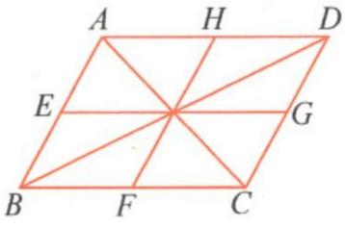

7．如图，在*□ABCD*中，对角线*AC*、*BD*相交于点*O*，*□ABCD*的周长为40，如果△*ADO*的周长比△*AOB*的周长多6，那么*AD*=__________，*AB*=____________．

Image36

答案：13；7

8．*□ABCD*的对称中心在原点，若*A*点的坐标为(-5，3)，*D*点的坐标为(-3，5)，则点*B*和点*C*的坐标分别为____________，____________．

答案：(3，-5)；(5，-3)

**二、选择题**

9．平行四边形两邻边为*a*、*b*，这两条边上的高分别为*ha*、*hb*，下列说法错误的是( )．

(A)平行四边形的面积为*bhb* (B)平行四边形的面积为*aha*

(C)平行四边形的周长为2(*a*+*b*) (D)*a*∶*b*=*ha*∶*hb*

答案：D

10．如图，在*□ABCD*中，*EF*过对角线的交点*O*，*AB*=4，*AD*=3，*OF*=1.3，则四边形*BCEF*的周长为( )．

(A)8.3 (B)12.6 (C)9.6 (D)13.6

Image39

答案：C

**三、解答题**

11．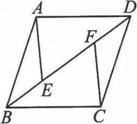如图所示，*□ABCD*中，*E*，*F*是对角线*BD*上两点，且*BE*=*DF*．

(1)图中共有____________对全等三角形；

(2)请写出其中一对全等三角形：____________≌____________，并加以证明．

[解析](1)所给的图形中共有3对全等三角形；(2)由于*BE*=*DF*，则*BF*=*DE*，根据平行四边形的性质可得对边平行且相等，从而可得到判定三角形全等的条件.若判定△*ABE*≌△*CDF*可根据“SAS”；若判定△*ADE*≌△*CBF*可根据“SAS”；若判定△*ABD*≌△*CDB*可根据“SSS”.

[解](1)3

(2)①△*ABE*；△*CDF*

证明：在*□ABCD*中，∵*AB*∥*CD*，*AB*=*CD*，∴∠*ABE*=∠*CDF*.

又∵*BE*=*DF*，∴△*ABE*≌△*CDF*(SAS).

②△*ADE*；△*CBF*

证明：在*□ABCD*中，∵*AD*∥*BC*，*AD*=*BC*，∴∠*ADE*=∠*CBF*.

∵*BE*=*DF*，∴*BD*-*BE*=*BD*-*DF*，

即*DE*=*BF*，∴△*ADE*≌△*CBF*(SAS).

③△*ABD*；△*CDB*

证明：在*□ABCD*中，*AB*=*CD*，*AD*=*BC*.

又∵*BD*=*DB*，∴△*ABD*≌△*CDB*(SSS).

12．如图，已知*□ABCD*的周长为40，∠*B*=30°，*AE*⊥*BC*，*AF*⊥*DC*，*AE*∶*AF*=2∶3，求*□ABCD*的面积．

Image26

答案：48

13．如图，在*□ABCD*中，∠*ABC*、∠*CDA*的平分线分别交对边于点*E*、*F*，交四边形的对角线*AC*于点*G*、*H*，求证：*AH*=*CG*．

Image4

答案：略

**真题演练**

**1．**(2015·上海中考)已知：如图，平行四边形*ABCD*的对角线相交于点*O*，点*E*在边*BC*的延长线上，且*OE*＝*OB*，联结*DE*．

(1)求证：*DE*⊥*BE*； (2)如果*OE*⊥*CD*，求证：*BD*·*CE*＝*CD*·*DE*．



【解析】

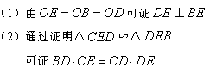

**2．**(2016·南模)如果一条直线能把一个四边形的面积分成两个相等的部分，那么我们把这条直线叫做这个四边形的面积等分线．如图直角坐标平面内有点*A*(1，0)、点*B*(7，0)和点*P*(3，4).

(1)若四边形 *ABCD*为平行四边形，点*C*的坐标为(*a*，4)，点*P*在线段*CD*上，点*Q*在线段*AB* 上，且直线*PQ*是四边形*ABCD*的面积等分线时，求出点*Q*的坐标(用含 *a* 的代数式表示)，并写出 *a* 的取值范围．

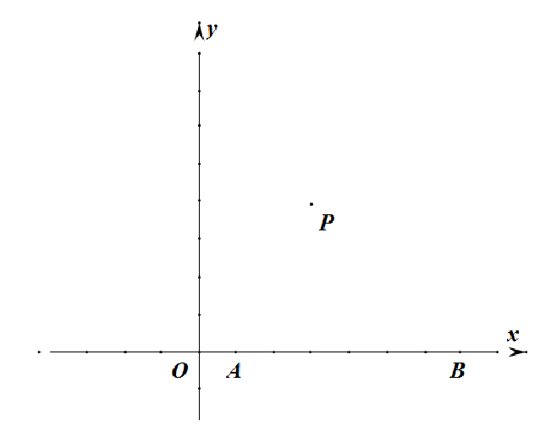

(2)若点*D*的坐标为(1，*k*)，点*C*在直线*y*=*x*-7上，点*P*在线段*CD*上，点*Q*在线段*AB*上，且直线*PQ*是四边形*ABCD*的面积等分线时，求出点*Q*的坐标(用含*k*的代数式表示)，并写出*k*的取值范围．



第8讲 平行四边形的判定

**知识梳理**

**1.定义判别法：**

两组对边分别**平行**的四边形叫做平行四边形

平行四边形的定义是判断平行四边形的根本方法，也是其他判定方法的基础.

**2.平行四边形判定定理**

**定理 1：**如果一个四边形的两组**对边**分别相等，那么这个四边形是平行四边形.（从性质的逆定理证明出发）

简述为：____________________________________________________________________.

**定理 2：**如果一个四边形的**一组对边平行且相等**，那么这个四边形是平行四边形.

简述为：____________________________________________________________________.

**定理 3：**如果一个四边形的两条**对角线互相平分**，那么这个四边形是平行四边形.

简述为：____________________________________________________________________.

**定理 4：**如果一个四边形的两组**对角**分别相等，那么这个四边形是平行四边形.

简述为：____________________________________________________________________.

**平行四边形判定定理1：**如果一个四边形的两组对边分别相等，那么这个四边形是平行四边形.

简述为：两组对边分别相等的四边形是平行四边形.

**平行四边形判定定理2：**如果一个四边形的一组对边平行且相等，那么这个四边形是平行四边形.

简述为：一组对边平行且相等的四边形是平行四边形.

**平行四边形判定定理3：**如果一个四边形的两条对角线互相平分，那么这个四边形是平行四边形.

简述为：对角线互相平分的四边形是平行四边形.

**平行四边形判定定理4：**如果一个四边形的两组对角分别相等，那么这个四边形是平行四边形.

**3.平行四边形的作图**

(1)常见的平行四边形的作图

①已知两邻边和夹角作平行四边形；

②已知一边、一条对角线及它们的夹角作平行四边形；

③已知一边和两条对角线作平行四边形；

④已知两邻边和一条对角线作平行四边形；

⑤已知一边和一个内角以及过这个角顶点的一条对角线作平行四边形.

(2)完成图形的关键步骤

①先由条件作出它们能确定的三角形；

②然后再将三角形补成平行四边形.

**典型解析**

**例1：**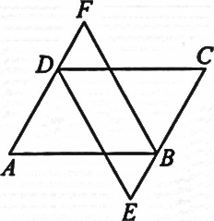如图所示，在*□ABCD*中，*DE*平分∠*ADC*，*BF*平分∠*ABC*，试说明四边形*BFDE*是平行四边形.

[解析]在已知条件中已经知道*DF*∥*BE*，再说明*BF*∥*DE*，就可利用“两组对边分别平行的四边形是平行四边形”来判定四边形*BFDE*为平行四边形.

[解]∵四边形*ABCD*是平行四边形，

∴∠*ADC*=∠*ABC*.

∴∠*ADE*=∠*CBF*.

又∵*AD*∥*CB*，∴∠*ADE*=∠*E*.

∴∠*CBF*=∠*E*，∴*DE*∥*BF*.

又∵*AF*∥*CE*，∴四边形*BFDE*是平行四边形(两组对边分别平行的四边形是平行四边形).

**例2：**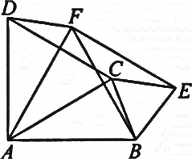以锐角△*ABC*的边*AC*、*BC*、*AB*向三角形外作等边△*ACD*、等边△*BCE*、等边△*ABF*，连接*DF*、*EF*，如图所示.求证：四边形*DCEF*是平行四边形.

[解析]本题运用等边三角形的性质易证△*ADF*≌△*ACB*，从而得到*DF*=*CB*=*CE*，即得到四边形*DCEF*的一对边相等，不难得到另一对边相等.问题便得到解决.

[证明]在等边△*ADC*和等边△*AFB*中，∠*DAC*=∠*FAB*=60°.

∴∠*DAF*=∠*CAB*.

又∵*AD*=*AC*，*AF*=*AB*，∴△*ADF*≌△*ACB*(SAS).

∴*DF*=*CB*=*CE*.

同理，△*BAC*≌△*BFE*，∴*EF*=*AC*=*DC*.

∴四边形*DCEF*是平行四边形(两组对边分别相等的四边形是平行四边形).

[点评]本题运用了等边三角形的定义、全等三角形的判定与性质以及平行四边形的判定方法(两组对边分别相等的四边形是平行四边形).

**【变式训练】**

能够判定四边形*ABCD*是平行四边形的题设是( ).

A.*AB*∥*CD*，*AD*=*BC* B.∠*A*=∠*B*，∠*C*=∠*D*

C.*AB*=*CD*，*AD*=*BC* D.*AB*=*AD*，*CB*=*CD*

答案：C

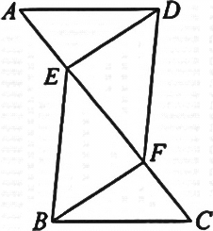**例3：**如图所示，已知*BE*∥*DF*，∠*ADF*=∠*CBE*，*AF*=*CE*，求证：四边形*DEBF*是平行四边形.

[证明]∵*BE*∥*DF*，∴∠*CEB*=∠*AFD*.

在△*ADF*和△*CBE*中

∴△*ADF*≌△*CBE*(AAS).∴*BE*=*DF*.

又∵*BE*∥*DF*，∴四边形*DEBF*是平行四边形.

**【变式训练】**

已知：如图，在*□ABCD*中，∠*BAD*和∠*BCD*的平分线分别与*BD*交于点*N*、*M*，联结*AM*、*CN*.求证：四边形*ANCM*是平行四边形.

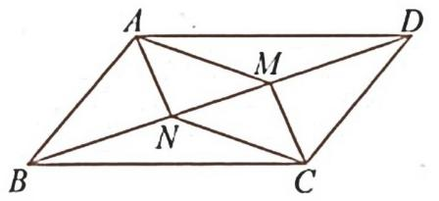

**证明：**∵四边形*ABCD*是平行四边形，

∴∠*BAD*=∠*BCD*（平行四边形的对角相等），

且*AB*=*CD*（平行四边形的对边相等），

*AB*∥*CD*（平行四边形的定义）.

∴∠*ABN*=∠*CDM*.

∵∠*BAD*和∠*BCD*的平分线分别与交*BD*于点*N*、*M*，∠*BAD*=∠*BCD*，

∴△*BAN*≌△*DCM*.

∴*AN*=*CM*，∠*ANB*=∠*CMD*.

∴∠*ANM*=∠*CMN*.

∴*AN*∥*CM*.

又∵*AN*=*CM*，

∴四边形*ANCM*是平行四边形（一组对边平行且相等的四边形是平行四边形）.

**例4：**已知：如图，点*D*、*E*、*F*分别是△*ABC*三边上的点，*DF*∥*AE*，且*DF*=*AE*，延长*ED*到点*G*，使*DG*=*ED*.联结*AG*，与*DF*相交于点*H*.求证：*AG*、*DF*互相平分.



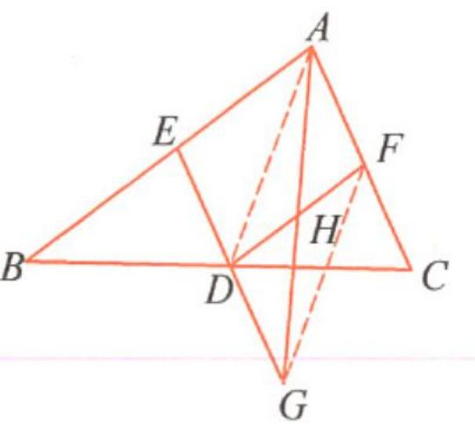

证明：联结*AD*、*FG*.

∵*DF*∥*AE*，且*DF*=*AE*，

∴四边形*AFDE*是平行四边形（一组对边平行且相等的四边形是平行四边形）.

∴*DE*∥*AF*（平行四边形的定义），且*DE*=*AF*（平行四边形的对边相等）.

∵延长*ED*到点*G*，且*DG*=*ED*，

∴*DG*=*AF*，且*DG*∥*AF*.

∴四边形*AFGD*是平行四边形（一组对边平行且相等的四边形是平行四边形）.

∴*AG*、*DF*互相平分（平行四边形的对角线互相平分）.

**例5：**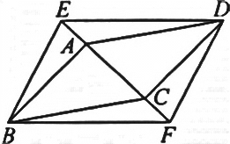如图所示，在*□ABCD*中，点*E*，*F*是对角线*AC*上两点，且*AE*=*CF*，连接*BE*，*DE*，*DF*，*BF*.求证：四边形*BEDF*是平行四边形.

[解析]要证明四边形*BFDE*是平行四边形，可连接*BD*交*AC*于点*O*，由四边形*ABCD*是平行四边形可得对角线互相平分，再由*AE*=*CF*，可得*OE*=*OF*，然后再利用对角线互相平分的四边形是平行四边形证明.

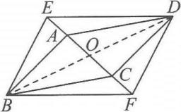[解]如图所示，连接*BD*交*AC*于*O*点.

∵四边形*ABCD*是平行四边形，

∴*OA*=*OC*，*OB*=*OD*.

又*AE*=*CF*，∴*OE*=*OF*.

∴四边形*BEDF*是平行四边形.

[点评]在判定平行四边形的方法选取时，若题目的条件与对角线有关，则应考虑连接对角线，用对角线互相平分来判定平行四边形.

**【变式训练】**

已知：如图，在*□ABCD*中，点*E*、*F*是对角线*AC*上两点，且*AE*=*CF*.

求证：∠*EBF*=∠*FDE*.



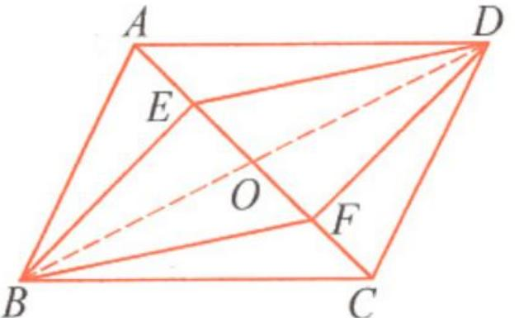

**证明**:联结*BD*，交*AC*于点*O*.

∵四边形*ABCD*是平行四边形，

∴*AO*=*CO*，*BO*=*DO*（平行四边形的对角线互相平分）.

∵*AE*=*CF*，

∴*AO*-*AE*=*CO*-*CF*，即*OE*=*OF*.

又∵*OB*=*OD*，

∴四边形*BFDE*是平行四边形（对角线互相平分的四边形是平行四边形）.

∴∠*EBF*=∠*FDE*.

**例6：**已知：如图，*AD*是△*ABC*的边*BC*上的中线，*AB*>*AC*.

求证：*AB*-*AC*<2*AD*<*AB*+*AC*.



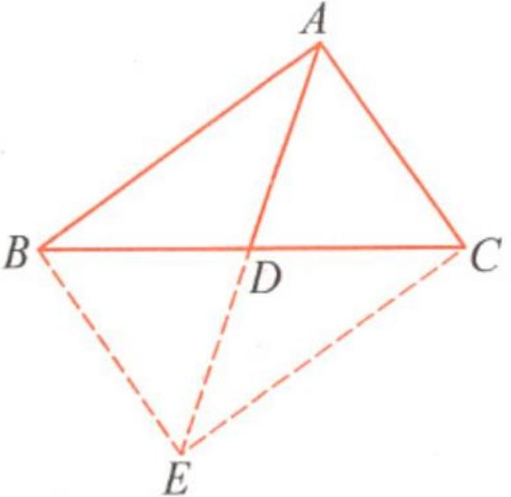

**证明**：如图，延长*AD*至点*E*，使*ED*=*AD*.联结*BE*、*EC*.

∵*AD*是△*ABC*的边*BC*上的中线，

∴*BD*=*CD*.

∴四边形*ABEC*是平行四边形（对角线互相平分的四边形是平行四边形）.

∴*AB*=*CE*（平行四边形的两组对边分别相等）.

在△*ACE*中，

∵*CE*-*AC*<*AE*，*AC*+*CE*>*AE*，

∴*AB*-*AC*<2*AD*<*AB*+*AC*.

**例7：**如图，在四边形*ABCD*中，*AD*∥*BC*，∠*B*=∠*D*.求证：四边形*ABCD*是平行四边形.

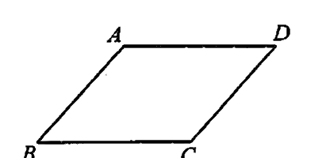

**【变式训练】**

下面给出了四边形*ABCD*中∠*A*，∠*B*，∠*C*，∠*D*的度数之比，其中能判定四边形*ABCD*是平行四边形的是( ).

A.1∶2∶3∶4 B.2∶2∶3∶3 C.2∶3∶3∶2 D.2∶3∶2∶3

[解析]由两组对角分别相等的四边形是平行四边形易知，要使四边形*ABCD*是平行四边形需满足∠*A*=∠*C*，∠*B*=∠*D*，因此∠*A*与∠*C*，∠*B*与∠*D*所占的份数分别相等，因此只有D符合要求.

[答案]D

[点评]本题中要明确第一个角与第三个角，第二个角与第四个角分别相等.

**例8：**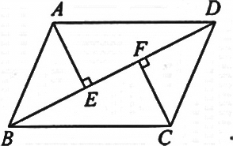如图所示，在四边形*ABCD*中，*AE*⊥*BD*于*E*，*CF*⊥*BD*于*F*，*AE*=*CF*，*BF*=*DE*，四边形*ABCD*是不是平行四边形？为什么？

[解]四边形*ABCD*是平行四边形.理由如下：

方法一：∵*BF*=*DE*，∴*BF*-*EF*=*DE*-*EF*，即*BE*=*DF*.

∵*AE*⊥*BD*，*CF*⊥*BD*，∴∠*AEB*=∠*CFD*=90°.

又∵*AE*=*CF*，∴△*ABE*≌△*CDF*，∴*AB*=*CD*.

∵*AE*=*CF*，∠*AED*=∠*CFB*，*DE*=*BF*，

∴△*AED*≌△*CFB*，∴*AD*=*CB*.

∴四边形*ABCD*是平行四边形(两组对边分别相等的四边形是平行四边形).

方法二：同方法一可证得△*ABE*≌△*CDF*.

∴

同理，*AD*∥*BC*.

∴四边形*ABCD*是平行四边形(两组对边分别平行的四边形是平行四边形).

方法三：同方法一可证得△*ABE*≌△*CDF*.

∴

∴四边形*ABCD*是平行四边形(一组对边平行且相等的四边形是平行四边形).

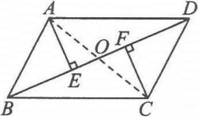方法四：如图所示，连接*AC*，交*BD*于点*O*.

∵*AE*⊥*BD*，*CF*⊥*BD*，

∴∠*AEO*=∠*CFO*=90°.

又∵*AE*=*CF*，∠*AOE*=∠*COF*，

∴△*AOE*≌△*COF*，∴*AO*=*CO*，*EO*=*FO*.

又∵*BF*=*DE*，∴*BF*-*FO*=*DE*-*EO*，即*BO*=*DO*.

∴四边形*ABCD*是平行四边形(对角线互相平分的四边形是平行四边形).

**【变式训练】**

如图，在*□ABCD*中，*AE*⊥*BD*于点*E*，*CF*⊥*BD*于点*F*，*G*、*H*分别为*AD*、*BC*的中点.求证：*EF*、*GH*互相平分.

Image29

答案：提示；证明四边形*EHFG*是平行四边形

**例9：**如图所示，在*□ABCD*中，*AB*=2*AD*，∠*A*=60°，*E*，*F*分别为*AB*，*CD*的中点，*EF*=1cm，那么对角线*BD*的长度是多少？你是怎样得到的？

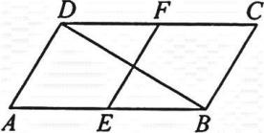

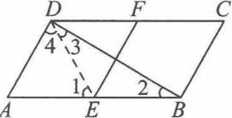答案：连接*DE*.

∵四边形*ABCD*是平行四边形，∴.

∴四边形*ADFE*是平行四边形.

∴*EF*=*AD*=1cm.

∵*AB*=2*AD*，∴*AB*=2cm.

∵*AB*=2*AD*，*AB*=2*AE*，∴*AD*=*AE*，∴∠1=∠4.

∵∠*A*=60°，∠1+∠4+∠*A*=180°，

∴∠1=∠*A*=∠4=60°.

∴△*ADE*是等边三角形，∴*DE*=*AE*.

∵*AE*=*BE*，∴*DE*=*BE*，∴∠2=∠3.

∵∠1=∠2+∠3，∠1=60°，∴∠2=∠3=30°.

∴∠*ADB*=∠3+∠4=90°.

**【变式训练】**

有一块形状如图所示的玻璃，不小心把*DEF*部分打碎了，现在只测得*AB*=60厘米，*BC*=80厘米，∠*A*=120°，∠*B*=60°，∠*C*=150°，你能设计一个方案，根据测得的数据求出*AD*的长吗？

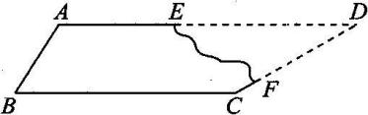

答案：过*C*作*CM*∥*AB*，交*AD*于*M*，

因为∠*A*=120°，∠*B*=60°，

所以∠*A*+∠*B*=180°，所以*AM*//*BC*，

因为*AB*∥*CM*，所以四边形*ABCM*是平行四边形，

所以*AB*=*CM*=60厘米，*BC*=*AM*=80厘米，∠*B*=∠*AMC*=60°，

因为*AD*∥*BC*，∠*C*=150°，所以∠*D*=180°-150°=30°，

所以∠*MCD*=60°-30°=30°=∠*D*，

所以*CM*=*DM*=60厘米，

所以*AD*=60厘米+80厘米=140厘米.

**例10：**如图所示，△*ABC*是边长为4cm的等边三角形，*P*是△*ABC*内的任意一点，过点*P*作*EF*∥*AB*分别交*AC*，*BC*于*E*，*F*，作*GH*∥*BC*分别交*AB*，*AC*于*G*，*H*，作*MN*∥*AC*分别交*AB*，*BC*于*M*，*N*，试猜想：*EF*+*GH*+*MN*的值是多少？其值是否随*P*位置的改变而变化？并说明你的理由.

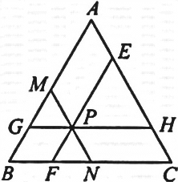

答案：其值为8cm，且不随*P*位置的改变而变化.

理由：由△*ABC*为等边三角形，可得△*AGH*也是等边三角形，∴*GH*=*AG*=*AM*+*MG*①，

同理，△*BMN*也为等边三角形，

∴*MN*=*MB*=*MG*+*GB*②，

∵*MN*∥*AC*，*EF*∥*AB*，

∴四边形*AMPE*为平行四边形，∴*PE*=*AM*，

同理，四边形*BFPG*也为平行四边形，

∴*PF*=*GB*，∴*EF*=*PE*+*PF*=*AM*+*GB*③，

①+②+③得*EF*+*GH*+*MN*=*AM*+*GB*+*AM*+*MG*+*MG*+*GB*=2(*AM*+*MG*+*GB*)

=2*AB*=2×4=8(cm).

**【变式训练】**

如图所示，△*ABC*为等边三角形，*P*是△*ABC*内任一点，*PD*∥*AB*，*PE*∥*BC*，*PF*∥*AC*，若△*ABC*的周长为12，则*PD*+*PE*+*PF*等于多少？

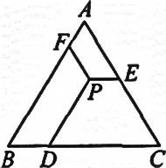

答案：延长*EP*交*AB*于*H*，

∵*PE*∥*BC*，*PD*∥*AB*，∴四边形*PDBH*是平行四边形.

∴*PD*=*BH*.

又△*ABC*为等边三角形，∴∠*B*=∠*A*=60°.

∵*HE*∥*BC*，∴∠*AHE*=60°，∴*AH*=*EH*.

同理△*FHP*为等边三角形，∴*PF*=*PH*，

∴*PD*+*PE*+*PF*=*BH*+*PE*+*PH*=*BH*+*AH*=*AB*.

∵等边△*ABC*的周长为12，∴*AB*=4，

∴*PD*+*PE*+*PF*=4.

**同步训练**

**一、填空题**

1．已知*AB*=*CD*，再添加一个条件__________，就可以判定四边形*ABCD*是平行四边形.

答案：*AB*∥*CD*或*AD*=*BC*

2.家里装修时，油漆工用沾满了油漆的板刷在墙面上进行平移，可以画出一个平行四边形，其原理是____________.

答案：一组对边平行且相等的四边形是平行四边形

3.一个四边形的四条边依次是*a*、*b*、*c*、*d*，且满足*a*2+*b*2+*c*2+*d*2=2*ac*+2*bd*，则“该四边形为平行四边形”是____________命题(填“真”或“假”).

答案：真

4.在*□ABCD*中，点*E*、*F*在对角线*AC*上，点*G*、*H*在对角线*BD*上，且*AE*=*CF*，*BG*=*DH*，则“四边形*EHFG*是平行四边形”是_________命题(填“真”或“假”).

答案：真

5.在四边形*ABCD*中，∠*A*=130°，∠*B*=50°，∠*D*=50°，*AB*=9，*BC*=6，则四边形*ABCD*的周长为____________.

答案：30

6.在四边形*ABCD*中，对角线*AC*、*BD*相交于点*O*，且*AC*⊥*BD*，若*AO*=*CO*=3，*BO*=4，则当*AD*=_________时，四边形*ABCD*是平行四边形.

答案：5

7.一个平行四边形的相邻两边之比为3∶5，它的周长为32，且有一个内角为60°，则此平行四边形的面积为____________.

答案：30

8.在平面直角坐标系中，已知*A*(3，0)，*B*(1，2)，*C*(4，4)，要使以*A*、*B*、*C*、*P*为顶点的四边形为平行四边形，点*P*的坐标为__________.

答案：（0，-2）或(2，6)或(6，2)

**二、选择题**

9．已知：四边形*ABCD*中，*AC*与*BD*交于点*O*，如果只给出条件“*AB*∥*CD*”，那么还不能判定四边形*ABCD*为平行四边形，给出以下四种说法：

①如果再加上条件“*BC*=*AD*”，那么四边形*ABCD*一定是平行四边形；

②如果再加上条件“∠*BAD*=∠*BCD*”，那么四边形*ABCD*一定是平行四边形；

③如果再加上条件“*OA*=*OC*”，那么四边形*ABCD*一定是平行四边形；

④如果再加上条件“∠*DBA*=∠*CAB*”，那么四边形*ABCD*一定是平行四边形.

其中正确的说法是( ).

A.①② B.①③④ C.②③ D.②③④

答案：C

10.下列命题中，正确的是( ).

A.两组角相等的四边形是平行四边形

B.一组对边相等，两条对角线相等的四边形是平行四边形

C.一条对角线平分另一条对角线的四边形是平行四边形

D.两组对边分别相等的四边形是平行四边形

答案：D

**三、解答题**

11．已知：如图，在四边形*ABCD*中，*AB*∥*CD*，以*AC*、*AD*为边作一个*□ACED*.联结*BE*，*DC*的延长线交*BE*于点*F*. 求证：*EF*=*FB*.



答案：提示：如图，过点*F*，作*FG*∥*AD*，交*AB*于点*G*，则四边形*AGFD*为平行四边形，从而*AD*∥*FG*，*AD*=*FG*.因为四边形*ACED*为平行四边形，所以*EC*∥*AD*，*EC*=*AD*，所以*EC*∥*FG*，*EC*=*FG*.可证△*FCE*≌△*FGB*，则*EF*=*FB*

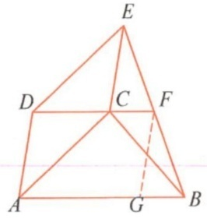

12.已知：如图，过*□ABCD*的四个顶点，分别向两条对角线作垂线，垂足分别为点*E*、*H*、*G*、*F*. 求证：四边形*EFGH*是平行四边形.



答案：提示：设*AC*、*BD*交于点*O*，由题设，得*AO*=*OC*，∠*AOE*=∠*COG*，Rt△*AOE*≌Rt△*COG*，可得*OE*=*OG*.同理*OF*=*OH*.故四边形*EFGH*为平行四边形

13.如图，小明剪成一个等腰三角形纸片*ABC*，其中*AB*=*AC*，他把点*B*沿着*EM*折叠，使得点*B*落在点*D*，再把点*C*沿着*FN*折叠，使得点*C*也落在点*D*上，小明判断四边形*AEDF*是平行四边形，请你帮他说明理由.

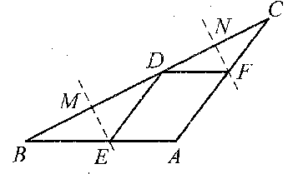

答案：提示：证明两组对角分别相等

**走进中考**

1.(2014·上海中考) 已知：如图8，梯形*ABCD*中，*AD*∥*BC*，*AB*＝*DC*，对角线*AC*、*BD*相交于点*F*，点*E*是边*BC*延长线上一点，且∠*CDE*＝∠*ABD*．

*A*

*F*

*B*

*C*

*E*

图8

*D*

*A*

(1)求证：四边形*ACED*是平行四边形；

(2)联结*AE*，交*BD*于点*G*，求证：．

1. 求证：四边形*ACED*是平行四边形；



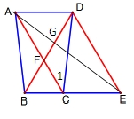（2）联结*AE*，交*BD*于点*G*，求证：．



第2讲 矩形和菱形

**知识梳理**

**1．矩形**

特殊的平行四边形是从平行四边形的**边**或**角**所具有的特征来定义的.

(1)**定义：**有一个内角是直角的平行四边形叫做**矩形**.

(2)**矩形的性质**

**矩形性质定理 1：**矩形的四个角都是直角.

**矩形性质定理 2：**矩形的两条对角线相等.

**矩形性质定理 3：**矩形既是中心对称图形，也是轴对称图形，对称轴是每组对边的垂直平分线.

(3)**矩形的判定**

**矩形判定定理 1：**有三个内角是直角的四边形是矩形.

**矩形判定定理 2：**对角线相等的平行四边形是矩形.

判定矩形时常用的思路：

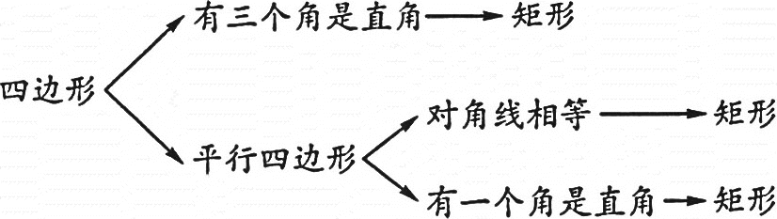

**2．菱形**

(1)**定义：**有一组邻边相等的平行四边形叫做**菱形**.

(2)**菱形的性质**

**菱形性质定理 1：**菱形的四条边都相等.

**菱形性质定理 2：**菱形的对角线互相垂直，并且每一条对角线平分一组对角.

菱形是轴对称图形，它有两条对称轴，分别为它的两条对角线所在的直线.

(3)**菱形的判定**

**菱形判定定理 1：**四条边都相等的四边形是菱形.

**菱形判定定理2：**对角线互相垂直的平行四边形是菱形.

判定菱形时常用的思路：

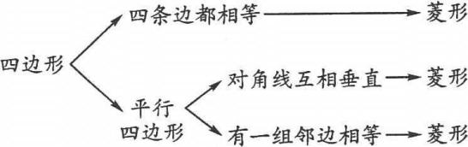

**典型解析**

**一、矩形**

**例1：**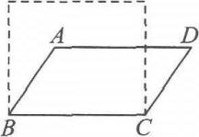如图所示，将四根木条钉成平行四边形木框*ABCD*.若使其形状变成一个矩形，则需要的条件是____________.

[解析]由于四边形*ABCD*已经是平行四边形，根据矩形的定义只需补充“有一个内角是直角”即可.

[答案]答案不唯一，如∠*ABC*=90°.

**【变式训练】**

工人师傅做铝合金窗框分下面三个步骤进行(如图所示)：

(1)先截出两对符合规格的铝合金窗料，使*AB*=*CD*，*EF*=*GH*.

(2)摆放成如图②所示的四边形，则这时窗框的形状是____________形，根据的数学原理是____________.

(3)将直角尺靠紧窗框的一个角(如图③所示)，调整窗框的边框，当直角尺的两条直角边与窗框无缝隙时(如图④所示)说明窗框合格，这时窗框是____________形，根据的数学原理是____________.

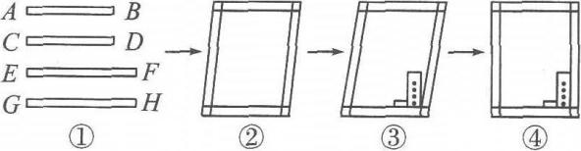

[解析]如图②中满足两组对边分别相等，所以它的形状是平行四边形.在图③上使其一个角为直角，由矩形的定义可以判定形状为矩形.

[解](2)平行四边；两组对边分别相等的四边形是平行四边形；(3)矩；有一个内角是直角的平行四边形是矩形

[点评](1)本题是平行四边形、矩形在实际生活中的应用，运用了平行四边形的判定方法和矩形的定义.

(2)它体现了平行四边形与矩形之间的特殊关系.

**例2：**如图所示，矩形*ABCD*中，*AE*⊥*BD*，∠*DAE*∶∠*BAE*=3∶1，求∠*BAE*和∠*EAO*的度数.

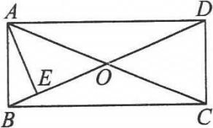

解析：由∠*BAE*与∠*DAE*之和为90°及这两个角之比可求得这两个角的度数，从而得∠*ABO*的度数，再根据矩形的性质易得∠*EAO*的度数.

解：∵四边形*ABCD*是矩形，

∴

∴∠*BAE*+∠*DAE*=90°，*AO*=*BO*.

又∵∠*DAE*∶∠*BAE*=3∶1，

∴∠*BAE*=22.5°，∠*DAE*=67.5°.

∵*AE*⊥*BD*，

∴∠*ABE*=90°-∠*BAE*=90°-22.5°=67.5°，

∴∠*OAB*=∠*ABO*=67.5°，

∴∠*EAO*=67.5°-22.5°=45°.

**例3：**如图所示，在矩形*ABCD*中，对角线*AC*，*BD*相交于点*O*，∠*BOC*=120°，*AB*=6.

求：(1)对角线长；(2)*BC*的长；(3)矩形面积.

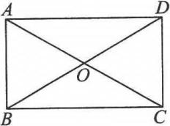

[解析]由∠*BOC*=120°，可判定△*AOB*是等边三角形，所以*AO*=*OB*=*AB*=6.再根据勾股定理可以求出*BC*的长，从而求出矩形的面积.

[解](1)∵四边形*ABCD*是矩形，

∴*AC*=*BD*，*OA*=*OC*，*OB*=*OD*，∴*OA*=*OB*.

又∵∠*BOC*=120°，∴∠*AOB*=60°，

∴△*AOB*是等边三角形，∴*OA*=*AB*=6，

∴矩形对角线*BD*=*AC*=2*OA*=2×6=12.

(2)在Rt△*ABC*中，*AB*=6，*AC*=12，由勾股定理，得

(3)矩形*ABCD*的面积

[点评]因为矩形的对角线相等且互相平分，所以矩形的对角线将矩形分成了四个等腰三角形，再由特殊角就可以得到特殊的三角形——等边三角形，利用等边三角形的性质即可求解.

**【变式训练】**

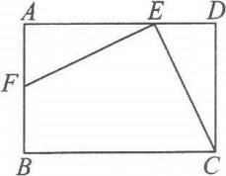已知：如图所示，在矩形*ABCD*中，*E*为*AD*上一点，*EF*⊥*CE*交*AB*于*F*，若*DE*=2，矩形的周长为16，且*CE*=*EF*，求*AE*的长.

[解析]已知矩形的周长为16，*DE*=2，因此*AE*+2+*DC*=8，要求*AE*的长只要求出*AE*与*DC*的关系即可，利用矩形的性质和已知条件易证△*AFE*≌△*DEC*，可得*AE*=*DC*.

[解]∵四边形*ABCD*是矩形，

∴∠*A*=∠*D*=90°，*AD*=*BC*，*AB*=*DC*.

∵*EF*⊥*CE*，∴∠*AEF*+∠*DEC*=90°.

又∵∠*AEF*+∠*AFE*=90°，∴∠*AFE*=∠*DEC*.

又∵*EF*=*CE*，∴△*AEF*≌△*DCE*(AAS).

∴*AE*=*DC*.

∵*AB*+*BC*+*DC*+*AD*=16，∴*AD*+*DC*=8，

∴*AE*+2+*AE*=8，

∴*AE*=3.

[点评]矩形的性质常用于求线段的长度与角的度数，在解题时，要根据题目选择不同的性质加以应用.

**例4：**如图所示，△*ABC*中，*AB*=*AC*，*AD*是*BC*边上的高，*AE*是∠*BAC*的外角平分线，且*DE*∥*BA*，四边形*ADCE*是矩形吗？试说明理由.

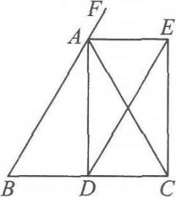

解：四边形*ADCE*是矩形.理由如下：

∵*AB*=*AC*，∴∠*B*=∠*ACB*.

∵*AD*是*BC*上的高，∴*BD*=*CD*.

∵*AE*是∠*BAC*的外角平分线

∴∠*CAE*=∠*ACB*，∴*AE*∥*BC*.

又*DE*∥*BA*，∴四边形*ABDE*是平行四边形.

∴*AE*=*BD*，∴*AE*=*CD*.

又*AE*∥*CD*，∴四边形*ADCE*是平行四边形.

又*AD*是*BC*边上的高，∴∠*ADC*=90°.

∴四边形*ADCE*是矩形.

**例5：**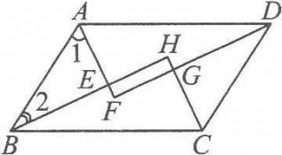如图所示，*□ABCD*四个内角的角平分线分别交于点*E*、*F*、*G*、*H*.求证：四边形*EFGH*是矩形.

[解析]*AE*、*BE*分别为∠*BAD*、∠*ABC*的角平分线，由于在*□ABCD*中，∠*BAD*+∠*ABC*=180°，易得∠*BAE*+∠*ABE*=90°，不难得到∠*HEF*=90°，同理可得∠*H*=∠*F*=90°.

[证明]在*□ABCD*中，*AD*∥*BC*，

∴∠*BAD*+∠*ABC*=180°，

∵*AE*、*BE*分别平分∠*BAD*、∠*ABC*

∴∠*HEF*=∠*AEB*=90°.

同理：∠*H*=∠*F*=90°.

∴四边形*EFGH*是矩形.

[点评](1)利用角平分线、垂线得到90°的角，选择“有三个直角的四边形是矩形”来判定.(2)本题没有涉及对角线，所以不会选择利用对角线来判定矩形.

**例6：**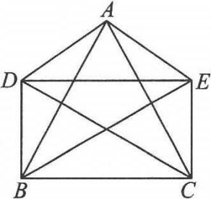如图所示，已知*AB*=*AC*，*AD*=*AE*，*DE*=*BC*，且∠*BAD*=∠*CAE*，求证：四边形*BCED*是矩形.

[解析]先证四边形*BCED*是平行四边形，这可由证△*ADB*≌△*AEC*与已知条件*DE*=*BC*推出，再证对角线*BE*=*CD*，这可由△*ABE*≌△*ACD*推出.

[证明]在△*ADB*和△*AEC*中，

∵*AD*=*AE*，∠*BAD*=∠*CAE*，*AB*=*AC*.

∴△*ADB*≌△*AEC*，∴*BD*=*CE*.

又∵*DE*=*BC*，∴四边形*BCED*是平行四边形.

∵∠*BAD*=∠*CAE*，∴∠*BAD*+∠*BAC*=∠*CAE*+∠*BAC*，即∠*DAC*=∠*BAE*.

在△*DAC*和△*EAB*中，

∵*DA*=*EA*，∠*DAC*=∠*EAB*，*AC*=*AB*.

∴△*DAC*≌△*EAB*，∴*DC*=*EB*.

∴四边形*BCED*是矩形(对角线相等的平行四边形是矩形).

**例7：**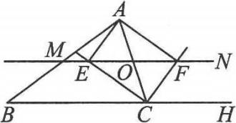如图所示，在△*ABC*中，点*O*是*AC*边上一动点，过点*O*作直线*MN*∥*BC*，设*MN*交∠*BCA*的平分线于点*E*，交∠*ACH*的角平分线于点*F*.

(1)试说明：*EO*=*FO*.

(2)当点*O*运动到何处时，四边形*AECF*是矩形？简要说明理由.

[解析](1)根据条件说明△*OEC*与△*OCF*都是等腰三角形，即*OE*=*OC*=*OF*；(2)由(1)*OE*=*OC*=*OF*，只要*OA*=*OC*，即当点*O*为*AC*的中点时，四边形*AECF*就是矩形.

[解](1)∵*MN*∥*BC*，∴∠*CEO*=∠*ECB*，∠*CFO*=∠*FCH*.

∵*CE*，*CF*分别是∠*BCA*，∠*ACH*的平分线，

∴∠*ECO*=∠*ECB*，∠*FCO*=∠*FCH*，

∴∠*CEO*=∠*ECO*，∠*CFO*=∠*FCO*，

∴*EO*=*OC*，*FO*=*OC*，∴*EO*=*FO*.

(2)当点*O*运动到*AC*的中点时，四边形*AECF*是矩形.理由如下：

由(1)知*OE*=*FO*.

又∵*AO*=*CO*，∴四边形*AECF*是平行四边形.

∵*OE*=*OC*，∴*AC*=*EF*，∴四边形*AECF*是矩形.

[点评]求点*O*运动到何处时是矩形，可以先把矩形当作已知条件，求出*O*点与*AC*的位置关系，然后添加条件，经过说理，证明四边形*AECF*是矩形.

**二、菱形**

**例8：**如图所示，四边形*ABCD*中，*AB*∥*CD*，*AB*=*CD*=*BC*，则四边形*ABCD*是菱形吗？为什么？

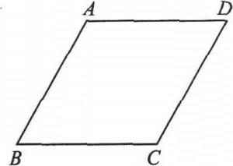

解析：由*AB*∥*CD*，*AB*=*CD*可判定四边形*ABCD*为平行四边形，再由*AB*=*BC*或*CD*=*BC*判定四边形*ABCD*为菱形.

解：四边形*ABCD*是菱形.

∵*AB*∥*CD*，*AB*=*CD*，

∴四边形*ABCD*是平行四边形.

又∵*CD*=*BC*，

∴平行四边形*ABCD*是菱形.

[剖析]菱形必须满足两个条件：一是平行四边形；二是一组邻边相等.

**例9：**如图所示，已知菱形*ABCD*的周长为16cm，∠*ABC*=120°，求对角线*BD*和*AC*的长及菱形的面积.

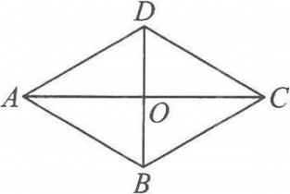

解析：根据∠*ABC*=120°结合菱形的性质可知△*ABD*，△*BCD*是等边三角形，进而结合等边三角形的性质及勾股定理可求得对角线的长，再结合菱形的面积公式计算其面积.

解：在菱形*ABCD*中，*AB*+*BC*+*CD*+*AD*=16cm.

∴*AB*=*AD*=*BC*=*CD*=4cm.

∵∠*ABC*=120°，对角线*BD*平分∠*ABC*，

∴∠*ABD*=60°.

又∵*AD*=*AB*，

∴△*ABD*是等边三角形，*BD*=*AB*=4cm

∵菱形对角线互相垂直平分，

∴*OB*=2cm.

在Rt△*AOB*中

**例10：**如图，在菱形*ABCD*中，*DE*⊥*AB*，*DF*⊥*BC*，垂足分别为点*E*、*F*，*BF*=*FC*，求∠*EDF*的度数.

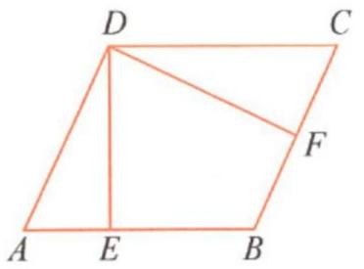

**解：**∵四边形*ABCD*是菱形，

∴*BC*=*CD*（菱形的四条边都相等）.

∵*BF*=*FC*，

∵*DF*⊥*BC*，

∴∠*FDC*=30°.

∴∠*C*=60°，

∵四边形*ABCD*是菱形，

∴*AB*∥*CD*(平行四边形的对边平行).

∴∠*B*+∠*C*=180°，

∴∠*B*=180°-∠*C*=180°-60°=120°.

∵*DE*⊥*AB*，*DF*⊥*BC*，

且∠*B*+∠*BED*+∠*EDF*+∠*DFB*=360°（四边形的内角和是360°），

∴∠*EDF*=360°-∠*BED*-∠*BFD*-∠*B*=360°-90°-90°-120°=60°.

**例11：**如图所示，*□ABCD*的对角线*AC*的垂直平分线与边*AD*，*BC*分别相交于*E*，*F*.求证：四边形*AECF*是菱形.

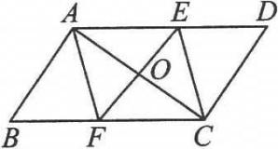

解析：由*EF*垂直平分*AC*及*AD*∥*BC*，易证△*AOE*≌△*COF*，从而证得四边形*AECF*是平行四边形.又由*AC*⊥*EF*可得四边形*AECF*是菱形.

证明：∵*EF*垂直平分*AC*，

∴*EF*⊥*AC*，且*AO*=*CO*，

∵四边形*ABCD*是平行四边形，

∴*AE*∥*FC*，

∴∠*EAO*=∠*FCO*，∠*AEO*=∠*CFO*.

∴△*AOE*≌△*COF*，∴*AE*=*CF*.

∴四边形*AECF*是平行四边形.

又∵*AC*⊥*EF*，

∴平行四边形*AECF*是菱形.

**例12：**已知：如图，在△*ABC*中，*BD*平分∠*ABC*，*AF*⊥*BD*于点*F*，延长*AF*交*BC*于点*E*，∠*GAF*=∠*DAF*，联结*EG*、*ED*.

**求证**：四边形*AGED*是菱形.

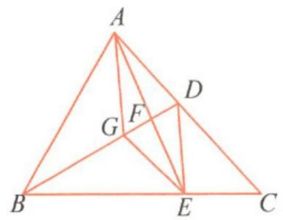

**证明：***BD*平分∠*ABC*，

∴∠*ABD*=∠*EBD*.

∵*AF*⊥*BD*于点*F*，

∴∠*AFB*=∠*EFB*=90°.

∵*BF*=*BF*，

∴△*ABF*≌△*EBF*.

∴*AF*=*EF*.

∵*AF*⊥*BD*，

∴*BD*垂直平分*AE*.

∴*AG*=*GE*，*AD*=*DE*.

同理可得，△*AFG*≌△*AFD*，*AG*=*AD*.

∴*AG*=*GE*=*DE*=*AD*.

∴四边形*AGED*是菱形（四条边都相等的四边形是菱形）.

**例13：**已知：如图，在*□ABCD*中，对角线*AC*、*BD*相交于点*O*，过点*O*作直线*EF*⊥*BD*，分别交*AD*、*BC*于点*E*和点*F*.求证：四边形*BEDF*是菱形.

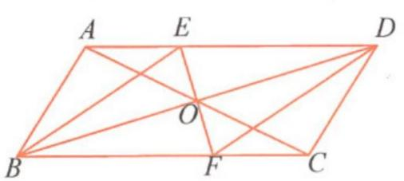

**证明：**∵四边形*ABCD*是平行四边形，

∴*AD*∥*BC*（平行四边形的定义），

*OB*=*OD*（平行四边形的对角线互相平分）.

∴∠*EDO*=∠*FBO*，∠*OED*=∠*OFB*.

∴△*OED*≌△*OFB*.

∴*DE*=*BF*.

又∵*DE*∥*BF*，

∴四边形*BEDF*是平行四边形.

∵*EF*⊥*BD*，

∴四边形*BEDF*是菱形（对角线互相垂直的平行四边形是菱形）.

**同步训练**

**一、填空题**

1.已知矩形的周长为20，面积为9，则矩形的四边长为_________.

答案：9，1，9，1

2.有一个内角为30°的菱形，它的边长和一个等腰直角三角形的一边长相等，那么菱形和等腰直角三角形的面积之比为_____________.

答案：1∶1或2∶1

3.矩形*ABCD*的面积是80，*E*、*F*、*G*、*H*分别是*AB*、*BC*、*CD*、*DA*的中点，那么四边形*EFGH*的面积为____________.

答案：40

4.在菱形*ABCD*中，∠*A*∶∠*D*=1∶5，菱形的高为1.5，那么菱形的周长为____________.

答案：12

5.在平面直角坐标系中，已知*A*、*B*、*C*、*D*的坐标分别为(-2，2)、(1，2)、(1，0)、(-2，0)，则四边形*ABCD*的形状为____________.

答案：矩形

6.已知在四边形*ABCD*中，*AB*∥*CD*，*AB*=*BC*，添加条件____________，可使得四边形*ABCD*是菱形.

答案：不唯一，如*AB*=*CD*或*AD*∥*BC*

7.在*□ABCD*中，对角线*AC*、*BD*相交于点*O*，*AC*=*BD*=5cm，*AB*=3cm，则*AD*= ____________.

答案：4cm

8.在*□ABCD*中，对角线*AC*、*BD*相交于点*O*，△*ABC*为等边三角形且边长为2，则*□ABCD*的面积为____________.

答案：2

**二、选择题**

9．下列命题中，结论正确的是( ).

(A)一组对边平行，另一组对边相等的四边形是平行四边形

(B)矩形的两条对角线长相等

(C)平行四边形的两条对角线把图形分成四个全等的三角形

(D)菱形的两条对角线长相等

答案：B

10.下列说法错误的是( ).

(A)有一个内角是直角的平行四边形是矩形

(B)矩形的四个角都是直角，且对角线相等

(C)对角线相等的平行四边形是矩形

(D)有两个角是直角的四边形是矩形

答案：D

**三、解答题**

11．如图所示，*D*是△*ABC*的边*AB*上一点，*CN*∥*AB*，*DN*交*AC*于点*M*，*MA*=*MC*.

(1)求证：*CD*=*AN*；

(2)若∠*AMD*=2∠*MCD*，求证：四边形*ADCN*是矩形.

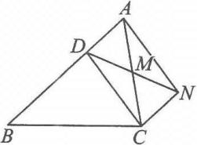

答案：(1)证△*AMD*≌△*CMN*得*AD*=*CN*，又*AD*∥*CN*，∴四边形*ADCN*是平行四边形，∴*CD*=*AN*.

(2)∵∠*AMD*=2∠*MCD*，∠*AMD*=∠*MCD*+∠*MDC*，∴∠*MCD*=∠*MDC*，∴*MD*=*MC*，由(1)知四边形*ADCN*是平行四边形，∴*MD*=*MN*=*MA*=*MC*，∴*AC*=*DN*，∴四边形*ADCN*是矩形.

12．已知，如图所示，在菱形*ABCD*中，*E*，*F*分别是*BC*、*CD*上的点，且∠*B*=∠*EAF*=60°，∠*BAE*=18°，求∠*CEF*的度数.

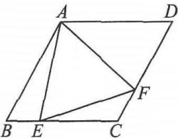

[解析]由∠*B*=60°，连接*AC*得等边三角形*ABC*和等边三角形*ACD*，因此△*ABE*≌△*ACF*，得*AE*=*AF*，所以△*AEF*也是等边三角形，再由“三角形的一个外角等于和它不相邻的两个内角的和”可求出∠*CEF*的度数.

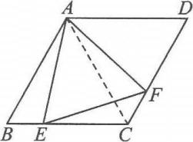[解]如图所示，连接*AC*.

∵四边形*ABCD*是菱形，∠*B*=60°，

∴*AB*=*BC*=*CD*=*DA*，∠*D*=∠*B*=60°.

∴△*ABC*和△*ACD*为等边三角形.

∴*AB*=*AC*，∠*B*=∠*ACD*=∠*BAC*=60°.

∵∠*EAF*=60°，∴∠*BAE*=∠*CAF*.

∴△*ABE*≌△*ACF*(ASA)，∴*AE*=*AF*.

又∵∠*EAF*=60°，∴△*EAF*是等边三角形，∴∠*AEF*=60°.

又∵∠*AEC*=∠*B*+∠*BAE*=∠*AEF*+∠*CEF*，∴60°+18°=60°+∠*CEF*，∴∠*CEF*=18°.

[点评]在解决菱形问题时通常是通过连接对角线，把四边形问题转化为三角形问题来解答.

13.如图，在矩形*ABCD*中，两条对角线交于点*O*，过点*O*作*OE*∥*AB*且2*AE*=*BD*.

(1)求证：四边形*ABOE*是平行四边形；

(2)四边形*ABOE*是菱形吗？如果不是，能否增加一个条件，使得四边形*ABOE*是菱形？请证明你的结论；

(3)四边形*ABOE*有可能是矩形吗？

Image44

答案：(1)略；(2)不一定，∠*ABD*=60°；(3)不可能

**走进中考**

1.(2017·上海中考) 已知平行四边形*ABCD*，*AC*、*BD*是它的两条对角线，那么下列条件中，能判断这个平行四边形为矩形的是( )

(A)∠*BAC*=∠*DCA*； (B)∠*BAC*=∠*DAC*；

(C)∠*BAC*=∠*ABD*； (D)∠*BAC*=∠*ADB*.

答案：C

2.(2014·上海中考) 如图，已知*AC*、*BD*是菱形*ABCD*的对角线，那么下列结论一定正确的是( )

(A) △*ABD*与△*ABC*的周长相等；

*A*

*B*

*C*

*D*

图2

*A*

(B) △*ABD*与△*ABC*的面积相等；

(C) 菱形的周长等于两条对角线之和的两倍；

(D) 菱形的面积等于两条对角线之积的两倍．

答案：B

第5讲 正方形

**知识梳理**

**1.正方形定义**

有一组邻边相等并且有一个内角是直角的平行四边形叫做**正方形**.

**2.正方形的性质**

由正方形的定义可知，它既是有一组邻边相等的矩形，又是有一个内角是直角的菱形.所以，正方形既具有矩形的性质，又具有菱形所有的性质.

**正方形性质定理1：**正方形的四个角都是直角，四条边都相等.

**正方形性质定理2：**正方形的两条对角线相等，并且互相垂直，每条对角线平分一组对角.

正方形既是中心对称图形，又是轴对称图形，它的对称中心是对角线交点，对称轴是对角线所在直线及各边的垂直平分线.

**3.正方形的判定**

**正方形判定定理1：**有一组邻边相等的矩形是正方形.

**正方形判定定理2：**有一个内角是直角的菱形是正方形.

**4.矩形、菱形、正方形综合**

(1)判断四边形是正方形的正确命题有：①对角线互相平分、垂直且相等的四边形是正方形；②对角线互相垂直且相等的平行四边形是正方形；③对角线相等的菱形是正方形；④对角线互相垂直的矩形是正方形；⑤既是菱形又是矩形的四边形是正方形.

(2)四边形之间的转化关系如下：

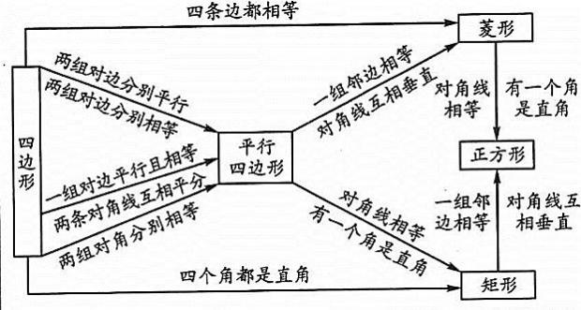

**典型解析**

**例1：**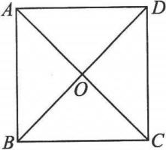如图所示，四边形*ABCD*是正方形，对角线*AC*与*BD*相交于点*O*，若*AO*=2，求：

(1)∠*ABD*的度数；

(2)*BD*的长；

(3)正方形*ABCD*的面积.

[解](1)∵四边形*ABCD*是正方形，∴∠*ABC*=90°.

(2)∵四边形*ABCD*是正方形，

∴*OA*=*OC*，*OB*=*OD*，*AC*=*BD*，

∴*BD*=2*AO*=2×2=4.

[点评]充分利用正方形的四边相等、四角相等、对角线垂直平分且相等的性质解题.正方形的性质、等腰直角三角形的特点、勾股定理是解决正方形的相关证明与计算问题的三把钥匙.

**【变式训练】**

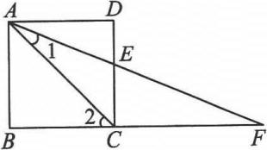如图所示，四边形*ABCD*是正方形，延长*BC*到*F*，使*CF*=*AC*，连接*AF*，交*CD*于点*E*，求∠*AEC*的度数.

解析：∠*AEC*是Rt△*FCE*的外角，∠*FCE*=90°，所以只要求出∠*F*的度数即可.又因为*AC*=*CF*，所以∠1=∠*F*，而∠2=45°，即可求出∠*F*的度数.

解：在正方形*ABCD*中，∠*BCD*=90°，∴∠2=45°.

∵*AC*=*CF*，∴∠1=∠*F*.

又∵∠1+∠*F*=∠2=45°，

∴2∠*F*=45°，∴∠*F*=22.5°.

又∵∠*DCF*=90°，

∴∠*AEC*=∠*DCF*+∠*F*=90°+22.5°=112.5°.

点拨：正方形的对角线将正方形分成两个等腰直角三角形，得到45°的角，然后利用等腰三角形求出相关角的度数.

**例2：**如图，在正方形*ABCD*中，对角线*AC*、*BD*交于点*O*，点*E*是*BO*的中点，*DG*⊥*CE*于点*G*，交*OC*于点*F*.若正方形*ABCD*边长为10cm，求*EF*的长度.

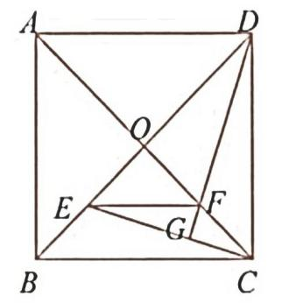

**证明：**∵四边形*ABCD*是正方形，

∴*AO*=*CO*=*AC*，*BO*=*DO*=*BD*（平行四边形的对角线互相平分），*AC*=*BD*（正方形的对角线相等）.

∴*OC*=*OD*.

∵*AC*⊥*BD*（正方形的对角线互相垂直），

∴∠*EOC*=∠*FOD*=90°.

∴∠*OEC*+∠*OCE*=90°，

∵*DG*⊥*CE*，

∴∠*OEC*+∠*EDG*=90°，

∴∠*OCE*=∠*EDG*，即∠*OCE*=∠*ODF*.

又∵*OC*=*OD*，∠*EOC*=∠*FOD*，

∴△*FDC*≌△*FOD*.

∴*OE*=*OF*.

∵*BC*=*CD*=10cm（正方形的四条边相等），

∠*BCD*=90°（正方形的四个角都是直角），

∴*BD*2=*BC*2+*CD*2=102+102=200(cm2).

∴*BD*=10√2cm.

∴*BO*=5√2cm.

∵点*E*是*BO*中点，

∴*OF*=*OE*=*OB*=cm.

∴*EF*2=*OE*2+*OF*2==25(cm2).

∴*EF*=5cm.

**【变式训练】**

如图，正方形*ABCD*的边长为12，点*P*在*BC*上，*BP*=5，*EF*⊥*AP*，垂足为*Q*，与*AB*、*CD*分别相交于点*E*、*F*，求*EF*的长度.

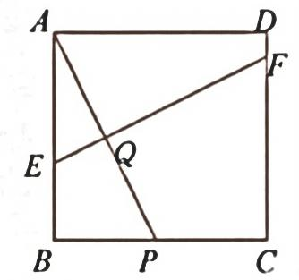

答案：13. 提示：如图，过点*B*作*BG*∥*EF*，交*CD*于点*G*.易证△*ABP*≌△*BCG*，则*AP*=*BG*.易证四边形*BGFE*是平行四边形，所以*EF*=*BG*=*AP*=13

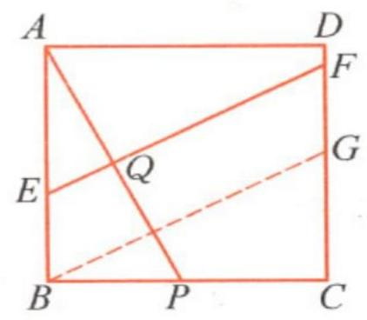

**例3：**如图，点*M*、*N*分别在正方形*ABCD*的边*BC*、*CD*上，△*MCN*的周长等于正方形*ABCD*周长的一半，求∠*MAN*的度数.

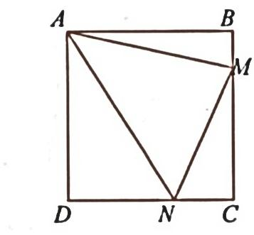

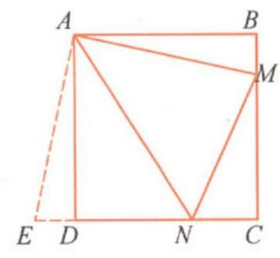

**分析.**由题意可知，*MN*=*BM*+*DN*，因此考虑延长*ND*至点*E*，使*DE*=*BM*，则可使条件*MN*=*BM*+*DN*得到利用，有*NE*=*NM*.又可证△*ADE*≌△*ABM*，以及△*AMN*≌△*AEN*，可知∠*MAN*=45°.

**解.**延长*ND*至点*E*，使*DE*=*BM*，联结*AE*.

∵四边形*ABCD*是正方形，

∴*AB*=*BC*=*CD*=*AD*（正方形的四条边都相等）.

∵△*MCN*的周长等于正方形*ABCD*周长的一半，

∴*CM*+*MN*+*NC*=*BC*+*CD*=*CM*+*BM*+*NC*+*DN*.

∴*MN*=*BM*+*DN*=*DE*+*DN*=*EN*.

∵∠*B*=∠*ADC*=∠*DAB*=90°（正方形的四个角都是直角），

∴∠*ADE*=180°-∠*ADC*=90°=∠*B*.

∵*AD*=*AB*.*DE*=*BM*.

∴△*ADE*≌△*ABM*.

∴*AE*=*AM*，∠*EAD*=∠*MAB*.

∴∠*EAM*=∠*DAB*=90°.

∵*NE*=*NM*，*AN*=*AN*，

∴△*ANE*≌△*ANM*.

∴∠*MAN*=∠*EAN*=∠*EAM*=45°.

例2的解法，相当于将△*ABM*绕点*A*旋转至△*ADE*的位置.由于正方形的两条邻边*AB*、*AD*相等，因此这样的方法是可行的，而且在本题的题设下这种方法也是有效的.这种方法在其他有两条邻边相等的多边形（如等腰三角形、菱形、正方形等）中也可以运用.

**【变式训练】**

如图，正方形*ABCD*的对角线*AC*、*BD*相交于点*O*，*E*是*OB*延长线上一点，*CE*=*BD*，求∠*ECB*的度数.

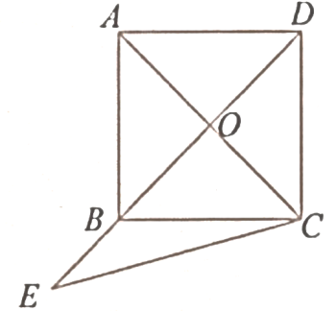

**答案：**15°.提示：如图，联结*AE*.由正方形*ABCD*可知*AC*=*BD*，则*AC*=*CE*.又因为*BD*垂直平分*AC*，所以*AE*=*CE*=*AC*，因此△*ACE*是等边三角形，∠*ACE*=60°.因为∠*ACB*=45°，所以∠*ECB*=15°

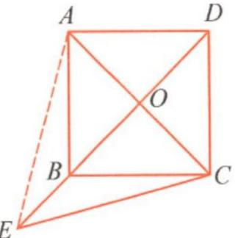

**例4：**已知：如图，在正方形*ABCD*中，点*P*在*BD*上，*PE*⊥*BC*，*PF*⊥*CD*，垂足分别为点*E*、*F*.求证：*AP*=*EF*.



答案：提示：如图，联结*CP*.易证△*APD*≌△*CPD*，则*AP*=*CP*.又可证四边形*CFPE*为矩形，所以*CP*=*EF*，因此*AP*=*EF*



**例5：**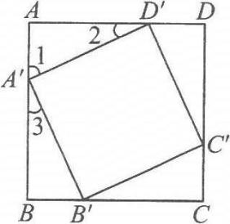如图所示，已知点*A*'、*B*'、*C*'、*D*'分别是正方形*ABCD*四条边上的点，并且*AA*'=*BB*'=*CC*'=*DD*'，求证：四边形*A*'*B*'*C*'*D*'是正方形.

[解析]欲证四边形*A*'*B*'*C*'*D*'为正方形，只需先证四条边相等，再证一个内角为90°即可.

[证明]∵四边形*ABCD*为正方形，

∴*BC*=*CD*=*DA*=*AB*，∠*A*=∠*B*=∠*C*=∠*D*=90°.

又∵*BB*'=*CC*'=*DD*'=*AA*'.

∴*D*'*A*=*A*'*B*=*B*'*C*=*C*'*D*.

∴△*AA*'*D*'≌△*BB*'*A*'≌△*CC*'*B*'≌△*DD*'*C*'(SAS).

∴*D*'*A*'=*A*'*B*'=*B*'*C*'=*C*'*D*'，∠2=∠3.

∵∠1+∠2=90°，

∴∠1+∠3=90°.

∴∠*D*'*A*'*B*'=180°-(∠1+∠3)=90°.

同理：∠*A*'*B*'*C*'=∠*B*'*C*'*D*'=∠*C*'*D*'*A*'=90°.

∴四边形*A*'*B*'*C*'*D*'为正方形(四条边都相等、四个角都是直角的四边形是正方形).

[点评]寻找能判定正方形所需的条件是解题关键.利用正方形的定义判定正方形时既要边的条件，又要角的条件.

**例6：**已知：如图，在Rt△*ABC*中，∠*A*=90°，点*D*是*BC*边上的中点，*DE*⊥*AB*，*DF*⊥*AC*，垂足分别是点*E*、*F*，且*BE*=*CF*.求证：四边形*AEDF*是正方形.

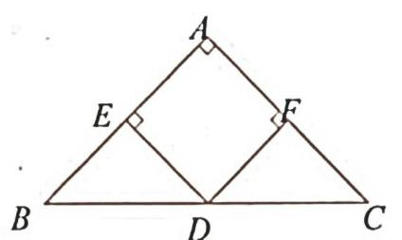

**证明：**∵*DE*⊥*AB*，*DF*⊥*AC*，

∴∠*AED*=∠*AFD*=90°.

∵∠*A*=90°，

∴四边形*AEDF*是矩形（有三个角是直角的四边形是矩形）.

∵点*D*是*BC*边上的中点，

∴*BD*=*CD*.

又∵*BE*=*CF*，

∴Rt△*BED*≌Rt△*CFD*.

∴*DE*=*DF*.

∴四边形*AEDF*是正方形（有一组邻边相等的矩形是正方形）.

**例7：**已知：如图，在平行四边形*ABCD*中，对角线*AC*、*BD*交于点*O*，点*E*是*BD*延长线上的点，且△*ACE*是等边三角形，∠*AED*=2∠*EAD*.求证：四边形*ABCD*是正方形.

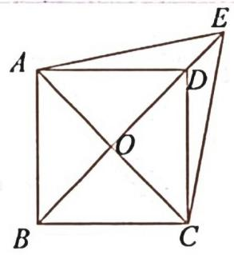

**证明**：∵四边形*ABCD*是平行四边形，

∴*AO*=*CO*（平行四边形的对角线互相平分）.

∵△*ACE*是等边三角形，

∴*EO*⊥*AC*，即*DB*⊥*AC*.

∴平行四边形*ABCD*是菱形（对角线互相垂直的平行四边形是菱形）.

∵△*ACE*是等边三角形，

∴∠*AEC*=60°，

∵*EO*⊥*AC*，

∴∠*AEO*=∠*AEC*=30°.

∵∠*AED*=2∠*EAD*，

∴∠*EAD*=15°.

∴∠*ADO*=∠*EAD*+∠*AED*=45°.

∵四边形*ABCD*是菱形，

∴∠*ADC*=2∠*ADO*=90°，

∴四边形*ABCD*是正方形（有一个角是直角的菱形是正方形）.

**例8：**如图所示，在正方形*ABCD*中，*E*是*AB*上一点，*BE*=2，*AE*=3*BE*，*P*是*AC*上一动点，则*PB*+*PE*的最小值是____________.

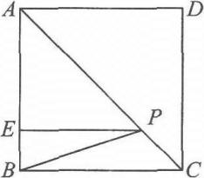 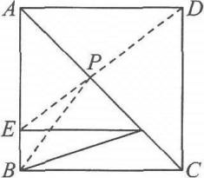

[解析]如图所示，连接*DE*，交*AC*于点*P*，连接*BP*，则此时*PB*+*PE*的值最小.

∵四边形*ABCD*是正方形，∴*B*、*D*关于*AC*对称.

∴*PB*=*PD*，∴*PB*+*PE*=*PD*+*PE*=*DE*.

∵*BE*=2，*AE*=3*BE*，∴*AE*=6，*AD*=8

故*PB*+*PE*的最小值是10.

[答案]10

[点评]本题考查了轴对称——最短路线问题和正方形的性质，解此题通常是利用两点之间，线段最短的性质得出.

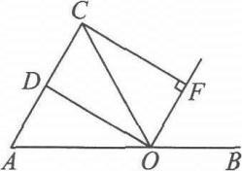**例9：**如图所示，点*O*是线段*AB*上的一点，*OA*=*OC*，*OD*平分∠*AOC*交*AC*于点*D*，*OF*平分∠*COB*，*CF*⊥*OF*于点*F*.

(1)求证：四边形*CDOF*是矩形.

(2)当∠*AOC*为多少度时，四边形*CDOF*是正方形？并说明理由.

[解析](1)利用角平分线的性质、平角的定义可以求得∠*DOF*=90°；由等腰三角形的“三线合一”的性质可推知*OD*⊥*AC*，即∠*CDO*=90°；根据已知条件“*CF*⊥*OF*”知∠*CFO*=90°，则根据“三个角是直角的四边形是矩形”证明四边形*CDOF*是矩形；(2)当∠*AOC*=90°时，四边形*CDOF*是正方形.因为Rt△*AOC*的斜边上的中线*OD*等于斜边的一半，所以矩形的邻边*OD*=*CD*，所以矩形*CDOF*是正方形.

[解](1)证明：∵*OD*平分∠*AOC*，*OF*平分∠*COB*，∴∠*AOC*=2∠*COD*，∠*COB*=2∠*COF*.

∵∠*AOC*+∠*BOC*=180°

∴∠*DOF*=90°.

∵*OA*=*OC*，*OD*平分∠*AOC*，

∴*OD*⊥*AC*，*AD*=*DC*.∴∠*CDO*=90°.

∵*CF*⊥*OF*，∴∠*CFO*=90°.

∴四边形*CDOF*是矩形.

(2)解：当∠*AOC*=90°时，四边形*CDOF*是正方形.

理由：∵∠*AOC*=90°，*AD*=*DC*，∴*OD*=*DC*.

又由(1)知四边形*CDOF*是矩形，所以四边形*CDOF*是正方形.

[点评]正方形综合了平行四边形、矩形、菱形的性质，要证一个四边形是正方形，一般思路有两条：一是先确定这个四边形是矩形，再证明这个矩形的邻边相等；二是先确定这个四边形是菱形，再证明这个菱形有一个角是直角.

**例10：**(1)如图①所示，矩形*ABCD*的对角线*AC*，*BD*交于点*O*，过点*D*作*DP*∥*OC*，且*DP*=*OC*，连接*CP*，判断四边形*CODP*的形状并说明理由；

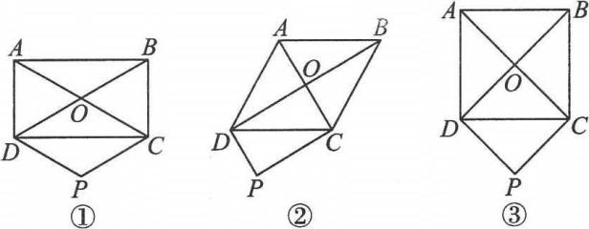

(2)如图②所示，如果题目中的矩形变为菱形，结论应变为什么？说明理由；

(3)如图③所示，如果题目中的矩形变为正方形，结论又应变为什么？说明理由.

答案：(1)菱形.理由：先证四边形为平行四边形，再证*OD*=*OC*即可.

(2)矩形.理由：先证四边形为平行四边形，再证∠*COD*=90°即可.

(3)正方形.理由：先证四边形为平行四边形，再证*OD*=*OC*，∠*COD*=90°即可.

**同步训练**

**一、填空题**

1．正方形的面积和周长数值相等，那么它的边长为___________.

答案：4

2.一个正方形面积缩小一半后是*a*2，那么原正方形的边长为_____________.

答案：

3.在正方形*ABCD*中，延长*AB*至点*E*，使得*BE*=*BD*，*ED*交*BC*于*F*，那么∠*CFD* =____________.

答案：67.5°

4.正方形*ABCD*的对角线长为10，*O*是*AC*的中点，点*E*、*F*分别在*BC*、*CD*边上，且*OE*⊥*OF*，那四边形*OECF*的面积为_______________.

答案：12.5

5.在图形：等腰三角形、平行四边形、矩形、菱形、正方形中，既是轴对称图形又是中心对称图形的是___________________.

答案：矩形、菱形、正方形

6.四条边长都等于*a*的四边形*ABCD*，对角线与一条边的夹角是45°，那么这个四边形是_______________.

答案：正方形

7.在菱形*ABCD*中，*AC*、*BD*相交于点*O*，当添加条件______________时，菱形成为正方形.

答案：答案不唯一，如∠*BAC*=90°

8.在△*ABC*中，∠*A*=90°，点*D*、*E*、*F*分别是*AB*、*BC*、*AC*的中点，要使四边形*ADEF*为正方形，还需增加条件_____________.

答案：答案不唯一，如*AB*=*AC*

**二、选择题**

9．下列结论：①正方形具有平行四边形的一切性质；②正方形具有矩形、菱形的一切性质；③正方形具有四边形的一切性质；④正方形具有多边形的一切性质，其中正确的有( )个.

(A)1 (B)2 (C)3 (D)4

答案：D

10.下列条件中，不能判定四边形是正方形的是( ).

(A)有一个角是直角的菱形 (B)有一组邻边相等的矩形

(C)有一组邻边相等且夹角是90°的平行四边形(D)对角线互相平分且相等的四边形

答案：D

**三、解答题**

11．如图所示，正方形*ABCD*中，点*E*在边*CD*上，且*CE*=2*DE*.将△*ADE*沿*AE*对折至△*AFE*，延长*EF*交边*BC*于点*G*，连接*AG*、*CF*.

(1)求证：△*ABG*≌△*AFG*；(2)求证：*BG*=*GC*.

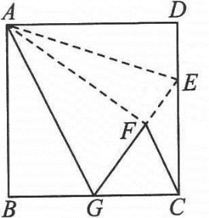

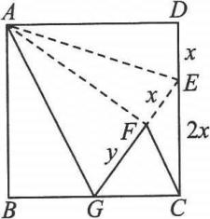[解析](1)由*AB*=*AD*=*AF*易证△*ABG*≌△*AFG*，(2)在(1)的条件下有*BG*=*FG*，*EF*=*DE*=在Rt△*CEG*中，用勾股定理作相等关系可求得*FG*(*BG*)与*EF*的数量关系，从而证得*BG*=*GC*.

[证明](1)在正方形*ABCD*中，*AB*=*AD*，∠*B*=∠*D*=90°，

由折叠可知：*AF*=*AD*=*AB*，∠*AFE*=∠*AFG*=∠*B*=90°，∵*AG*=*AG*，∴△*ABG*≌△*AFG*(HL).

(2)设*DE*=*EF*=*x*，*BG*=*FG*=*y*，

则*CG*=3*x*-*y*，*CE*=2*x*，*EG*=*x*+*y*，

在Rt△*CEG*中，(3*x*-*y*)2+(2*x*)2=(*x*+*y*)2，

[点评](1)折叠图形有全等图形、等角、等边、角平分等结论.

(2)折叠问题中求值一般离不开勾股定理，都是通过勾股定理找相等关系列方程求解.

12.如图①，在正方形*ABCD*中，*E*是*AC*上一点，联结*EB*，过点*A*作*AM*⊥*BE*，垂足为*M*，*AM*交*BD*于点*F*.

(1)求证：*OE*=*OF*；

(2)如图②，若点*E*在*AC*延长线上，*AM*⊥*BE*于点*M*，交*DB*延长线于点*F*，其他条件不变，则结论“*OE*=*OF*”还成立吗？如果成立，请给出证明，如果不成立，请说明理由.

Image61 Image62

图① 图②

答案：提示：(1)证明△*ABF*≌△*BCE*；(2)证明△*AOF*≌△*BOE*

13.如图，在Rt△*ABC*与Rt△*ABD*中，∠*ABC*=∠*DAB*=90°，*AD*=*BC*，*AC*、*BD*相交于点*G*，过点*A*作*AE*∥*DB*交*CB*延长线于点*E*，过点*B*作*BF*∥*CA*交*DA*延长线于点*F*，*AE*、*BF*相交于点*H*.

(1)图中有若干对三角形是全等的，任选一对进行证明；

(2)证明：四边形*AHBG*是菱形；

(3)若使得四边形*AHBG*是正方形，还须在Rt△*ABC*的边长之间添加什么条件？

Image84

答案：(1)略；(2)提示：证明邻边相等的平行四边形；(3)*AB*=*BC*

**走进中考**

1.(2017·上海中考)已知：如图7，四边形*ABCD*中，*AD*∥*BC*，*AD*=*CD*，*E*是对角线*BD*上一点，且*EA*=*EC*.

(1)求证：四边形*ABCD*是菱形；

(2)如果*BE*=*BC*，且∠*CBE*∶∠*BCE*=2∶3，求证：四边形*ABCD*是正方形.

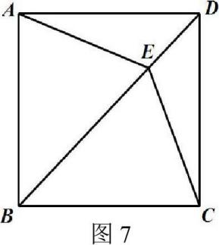

第6讲 梯形

**知识梳理**

**1．梯形**

(1)**梯形定义：**一组对边平行而另一组对边不平行的四边形叫做**梯形**.

(2)**梯形中的相关名称：**在梯形中，平行的两边叫做梯形的**底**(通常把较短的底叫做**上底**，较长的底叫做**下底**)；不平行的两边叫做梯形的**腰**；两底之间的距离叫做梯形的**高**(如图(1)).

(3)**特殊梯形的定义：**如图(2)、(3)，有一个角是直角的梯形叫做**直角梯形**；两腰相等的梯形叫做**等腰梯形**，它们都是特殊的梯形.

Image91

**2．等腰梯形的性质定理**

一个等腰三角形被平行于底边且与两腰相交(交点非顶点)的直线所截，截得的四边形一定是等腰梯形.

**等腰梯形性质定理1：**等腰梯形在同一底上的两个内角相等.

**等腰梯形性质定理2：**等腰梯形的两条对角线相等.

**3．等腰梯形的判定**

**等腰梯形判定定理1：**在同一底边上的两个内角相等的梯形是等腰梯形.

**等腰梯形判定定理2：**对角线相等的梯形是等腰梯形.

**4．梯形中常用的辅助线**

|  |  |
| --- | --- |
| **作法** | **图形** |
| 移一腰，转化为三角形、平行四边形 |  |
| 高，转化为两直角三角形和一矩形 |  |
| 长两腰，转化为三角形 |  |
| 移一对角线，转化为三角形、平行四边形 |  |
| 接一顶点与一腰的中点，构造全等三角形 |  |

**典型解析**

**例1：**已知梯形*ABCD*中，*AD*∥*BC*，*AD*=4cm，*BC*=9cm，*AB*=6cm，求另一腰*CD*的取值范围.

**【变式训练】**

如图，在梯形*ABCD*中，*AD*∥*BC*，∠*B*=30°，∠*C*=60°，点*M*、*N*分别为*BC*、*DA*的中点，*BC*=10. *MN*=，求*AD*的长度.



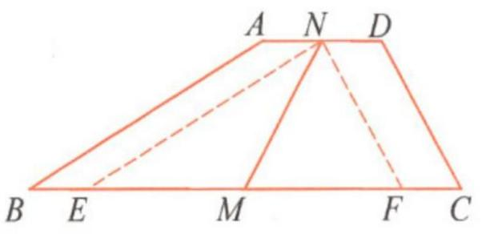

过点*N*作*NE*∥*AB*，*NF*∥*CD*，分别交*BC*于点*E*、*F*.

∵∠*B*=30°，∠*C*=60°，

∴∠*NEF*=∠*B*=30°，∠*NFE*=60°，

∴∠*ENF*=90°，

∵*AD*∥*BC*，

∴四边形*ABEN*是平行四边形（平行四边形的定义）.

∴*AN*=*BE*（平行四边形的对边相等）.

同理可得，*ND*=*CF*.

∵点*N*是*AD*的中点，

∴*AN*=*ND*.

∵点*M*是*BC*的中点，

∴*BM*=*CM*.

∴*EM*=*FM*.

又∵∠*ENF*=90°，

∴*MN*=*EM*=*FM*=*EF*.

∵*MN*=

∴*BE*+*CF*=3.

∴*AD*=*AN*+*ND*=*BE*+*CF*=3.

在梯形的问题中，通过作梯形的腰的平行线，把梯形的问题转化为平行四边形和三角形的问题，是常用的解题方法.

本题也可通过过点*A*作*AG*∥*CD*，交*BC*于点*G*，作*BG*中点*H*，联结*AH*，把梯形*ABCD*分割成□*AGCD*与Rt△*ABG*，以此来解决问题；也可通过延长*BA*、*CD*交于点*P*，联结*PN*.把问题转化为Rt△*PBC*与Rt△*PAD*的问题.

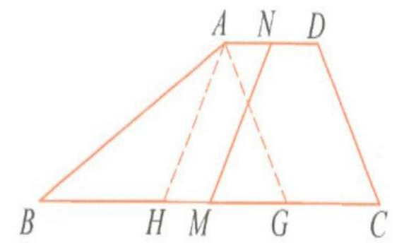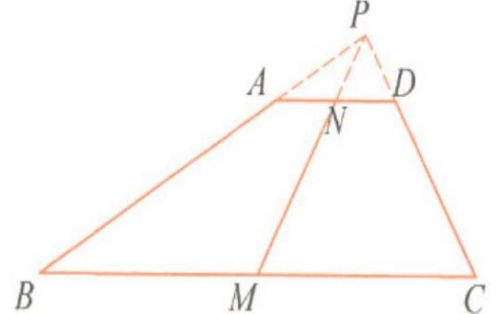

**例2：**在等腰梯形*ABCD*中，*AD*∥*BC*，*AB*=*CD*，∠*ABC*=60°，*AD*=3cm，*BC*=5cm，求：(1)腰*AB*的长；(2)梯形*ABCD*的面积.

**【变式训练】**

如图，在梯形*ABCD*中，*AD*∥*BC*，*AD*=2，*BC*=16，∠*B*=30°，∠*C*=45°，求梯形*ABCD*的面积.



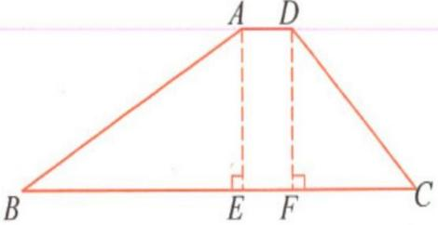

**解**.过点*A*作*AE*⊥*BC*，垂足为点*E*；过点*D*作*DF*⊥*BC*，垂足为点*F*，则*AE*∥*DF*.

∵*AD*∥*BC*，

∴四边形*AEFD*是平行四边形（平行四边形的定义）.

∴*AE*=*DF*，*EF*=*AD*=2（平行四边形的对边相等）.

设*AE*=*DF*=*k*.

在Rt△*ABE*中，

∵∠*B*=30°，

∴*AE*=*AB*.

∴*AB*=2*k*.*BE*==√3*k*，

在Rt△*CDF*中，

∵∠*C*=45°，

∴∠*FDC*=45°=∠*C*.

∴*DF*=*CF*=*k*.

∵*BC*=16,

∴*BE*+*EF*+*CF*=16，即√3*k*+2+*k*=16.

解得*k*=7√3-7.

∴*S*梯形*ABCD*=(*AD*+*BC*)·*AE*

*=*×(2+16)×(7√3-7)

=63√3-63.

在梯形中，通过作梯形的高，把梯形分割为直角三角形和矩形，是常用的解题方法.

**例3：**已知：梯形*ABCD*中，*AD*∥*BC*，∠*B*=∠*C*，求证：四边形*ABCD*是等腰梯形.

**例4：**已知：梯形*ABCD*中，*AD*∥*BC*，*AD*=1，*BC*=4，*BD*=3，*AC*=4，求梯形*ABCD*的面积.

**【变式训练】**

如图，在等腰梯形*ABCD*中，*AD*∥*BC*，*AB*=*DC*，对角线*AC*与*BD*相交于点*O*，∠*BOC*=60°，*AC*=10cm，求梯形的高*DE*的长.



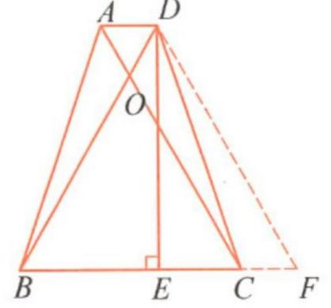

**解.**过点*D*作*DF*∥*AC*，交*BC*的延长线于点*F*，则∠*BDF*=∠*BOC*=60°.

∵*AD*∥*BC*，即*AD*∥*CF*，

∴四边形*ACFD*是平行四边形（平行四边形的定义）.

∴*DF*=*AC*=10cm（平行四边形的对边相等）.

∵在等腰梯形*ABCD*中，*AB*=*DC*，

∴*AC*=*DB*（等腰梯形的对角线相等）.

∴*DB*=*DF*.

∵*DE*⊥*BC*，即*DE*锤子*BF*，

∴∠*EDF*=∠*BDF*=30°.

∴*EF*=*DF*=5cm.

∴*DE*==5√3(cm).

平移对角线是解决梯形问题的常用的添辅助线的方法.

**例5：**已知：如图，在梯形*ABCD*中，*AD*∥*BC*，*AB*⊥*BC*，*E*是*CD*中点，试问：线段*AE*和*BE*之间有怎样的大小关系？

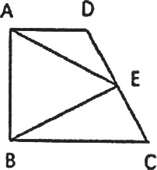

**例6：**四边形*ABCD*是矩形，四边形*ABDE*是等腰梯形，*AE*∥*BD*.求证：△*BED*≌△*BCD*.

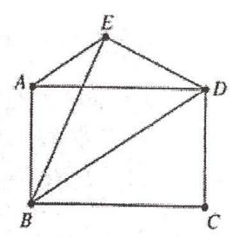

**【变式训练】**

已知：如图，在等腰梯形*ABCD*中，*AD*∥*BC*，*AB*=*DC*.点*E*、*F*、*G*分别在边*AB*、*BC*、*CD*上，*AE*=*GF*=*GC*，∠*FGC*=2∠*EFB*. 求证：四边形*AEFG*是矩形.

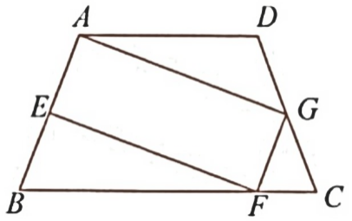

**证明**：∵在等腰梯形*ABCD*中，*AB*=*DC*，

∴∠*B*=∠*C*（等腰梯形在同一底边上的两个内角相等）.

∵*GF*=*GC*.

∴∠*C*=∠*GFC*.

∴∠*B*=∠*GFC*.

∴*AB*∥*GF*，即*AE*∥*GF*.

∵*AE*=*GF*，

∴四边形*AEFG*是平行四边形（一组对边平行且相等的四边形是平行四边形）.

∵∠*FGC*=2∠*EFB*.

∴∠*EFB*=∠*FCC*.

又∵∠*GFC*=∠*C*=(180°-∠*FGC*),

∴∠*GFC*+∠*EFB*=(180°-∠*FGC*)+∠*FGC*=90°.

∴∠*EFG*=180°-∠*EFB*-∠*GFC*=90°.

∴四边形*AEFG*是矩形（矩形的定义）.

**例7：**如图，已知在梯形*ABCD*中，*AD*∥*BC*，*AB*=*DC*，对角线*AC*和*BD*相交于点*O*，*E*是*BC*边上的一个动点（点*E*不与*B*、*C*两点重合），*EF*∥*BD*交*AC*于点*F*. *EG*∥*AC*交*BD*于点*G*.

(1)求证：四边形*EFOG*的周长等于2*OB*：

(2)请将上述题目的条件“梯形*ABCD*中，*AD*∥*BC*，*AB*=*DC*”改为另一种四边形，其他条件不变，使得结论“四边形*EFOG*的周长等于2*OB*”仍成立，并将改编后的题目画出图形，写出已知、求证，不必证明.

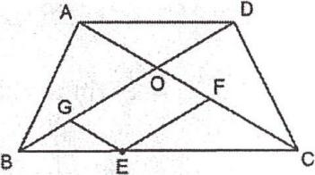

**例8：**如图，在直角梯形*ABCD*中，*AD*∥*BC*，∠*B*=90°，*AD*=24cm，*AB*=8cm，*BC*=26cm，动点*P*从*A*点开始沿*AD*边以1cm/秒的速度向*D*运动，动点*Q*从*C*点开始沿*CB*边以3cm/秒的速度向*B*运动，*P*、*Q*分别从*A*、*C*同时出发，当其中一点到端点时，另一点也随之停止运动.设运动时间为*t*秒，*t*分别为何值时，四边形*PQCD*是平行四边形、等腰梯形？

Image58

答案：*t*=6时，是平行四边形；*t*=7时，是等腰梯形

**【变式训练】**

如图，在*□ABCD*中，*AB*=6cm，*AD*=10cm，∠*A*=60°，点*P*从*A*向*D*运动，点*Q*从点*C*向*B*运动，*P*、*Q*运动速度都为1cm/s，设运动时间为*t*.

(1)四边形*APQB*是平行四边形时，*t*为何值？

(2)四边形*APQB*是直角梯形时，*t*为何值？

(3)四边形*APQB*是等腰梯形时，*t*为何值？

Image64

答案：(1)*t*=5；(2)*t*=(3)*t*=8

**同步训练**

**一、填空题**

1．如图，梯形*ABCD*中，*AD*∥*BC*，*DE*∥*AB*，△*DEC*的周长为10cm，*BE*=5cm，则梯形*ABCD*的周长为_____________cm.

答案：20

Image2 Image11

第1题图 第3题图

2.梯形*ABCD*中，*AD*∥*BC*，∠*B*=70°，∠*C*=40°，*AD*=6，*BC*=15，则*CD*=_____________.

答案：9

3.如图，在梯形*ABCD*中，∠*DCB*=90°，*AB*∥*CD*，*AB*=25，*BC*=24，将该梯形折叠，点*A*恰好与点*D*重合，*BE*为折痕，则*AD*=________________.

答案：30

4.等腰梯形的上底、下底、高之比为1∶3∶1，则下底角的度数是_______________.

答案：45°

5.等腰梯形对角线长为6，且两条对角线的夹角为60°，则梯形面积为________________.

答案：

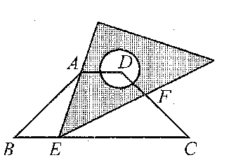6.如图，在等腰梯形*ABCD*中，*AD*∥*BC*，*BC*=4*AD*=4，∠*B*=45°.直角三角板含45°角的顶点*E*在边*BC*上移动，一直角边始终经过点*A*，斜边与*CD*交于点*F*.若△*ABE*为等腰三角形，则*CF*的长等于________________.

答案：

7.在四边形*ABCD*中，*AD*∥*BC*，对角∠*A*、∠*C*互补，则四边形*ABCD*形状是____________.

答案：等腰梯形或矩形

8.有两个内角相等的梯形是____________.

答案：等腰梯形或直角梯形

**二、选择题**

9．下列说法正确的是( ).

(A)平行四边形是一种特殊的梯形

(B)有一组对边平行的四边形是梯形

(C)等腰梯形不可能是直角梯形

(D)有一组对边平行另一组对边相等的四边形是等腰梯形

答案：C

10.下列命题：①有两个角相等的梯形是等腰梯形；②有两条边相等的梯形是等腰梯形；③两条对角线相等的梯形是等腰梯形；④联结等腰梯形上、下底中点的直线，把梯形分成面积相等的两部分，其中真命题有( )个.

(A)1 (B)2 (C)3 (D)4

答案：B

**三、解答题**

11．如图所示，在直角梯形*ABCD*中，∠*ABC*=90°，*AD*∥*BC*，*AB*=*BC*，*E*是*AB*的中点，*CE*⊥*BD*.(1)求证：*BE*=*AD*；(2)求证：*AC*是线段*ED*的垂直平分线；(3)△*DBC*是等腰三角形吗？并说明理由.

Image14

答案：(1)提示：可证△*ABD*≌△*BCE*；(2)提示：利用等腰△*ADE*三线合一；(3)是，理由略.提示：可证*BD*=*EC*=*CD*

12.如图，在等腰梯形*ABCD*中，∠*C*=60°，*AD*∥*BC*，且*AD*=*DC*，*E*、*F*分别在*AD*、*DC*的延长线上，且*DE*=*CF*，*AF*、*BE*交于点*P*.

(1)求证：*AF*=*BE*；(2)请你猜测∠*BPF*的度数，并证明你的结论.

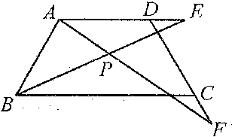

答案：(1)略；(2)120°，证明略

13.如图，*AC*、*BD*相交于点*E*，*AC*=*BD*，∠1=∠2=∠3，*CH*⊥*AB*，且与*BD*相交于点*F*，垂足*H*在*AB*边上.

(1)求证：四边形*ABCD*是等腰梯形；

(2)如果*AB*=2*DC*，*O*为*AB*的中点，求证：*OF*=0.5*AE*.

Image55

答案：略

第7讲 三角形、梯形的中位线

**知识梳理**

**1．三角形的中位线**

(1)定义：联结三角形两边的中点的线段叫做三角形的**中位线**.

(2)性质，又即**三角形中位线定理**：三角形的中位线平行于第三边，并且等于第三边的一半.

(3)三角形中位线定理的作用：

①位置关系：可以证明两条直线平行；

②数量关系：可以证明线段的相等或倍分关系.

[拓展](1)三角形的中位线与中线的区别：三角形的中位线的两个端点均为三角形的中点，它与第三边平行且等于第三边的一半；三角形的中线的一个端点是一边中点，另一个端点是它一边所对的顶点，它把三角形的面积平分，与中位线有本质区别.

(2)每个三角形的中位线都有三条，且每一条中位线都与其第三边有相应的位置关系与数量关系，应用时要根据具体情况选用.

8.三角形中位线定理的解读

(1)三角形的中位线定理，反映了三角形的中位线与第三边的双重关系：一是位置关系；二是数量关系.位置关系可证明两直线平行；数量关系可证明线段的倍分关系.

(2)每个三角形的中位线都有三条，并且它们又重新构成一个新的三角形，这个新三角形的周长是原三角形周长的一半.理由如下：

如图所示，△*ABC*中，*DE*、*EF*、*FD*分别是三角形的三条中位线，则则有

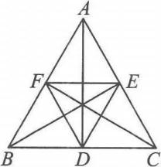

**2．梯形的中位线**

(1)定义：联结梯形两腰的中点的线段叫做**梯形的中位线**.

(2)性质，**梯形中位线定理：**梯形的中位线平行于两底，并且等于两底和的一半.

用梯形中位线的两倍乘以高再除以二就等于梯形的面积.

**典型解析**

**例1：**求证：顺次连接任意四边形各中点所得的四边形是平行四边形.

[解析]本题是“命题式”证明题，首先根据题意画图，把“题设”“结论”写成“已知”“求证”，然后写出证明过程.欲证明四边形*EFGH*是平行四边形，由四个中点联想到三角形的中位线定理，故连接*AC*，可得从而得到

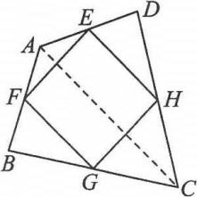[解]已知：如图所示，*E*、*F*、*G*、*H*分别是四边形*ABCD*各边的中点，连接*EF*、*FG*、*GH*、*HE*.

求证：四边形*EFGH*是平行四边形.

证明：连接*AC*，

∵*E*、*H*分别为*AD*、*CD*的中点，

∴

又∵*F*、*G*分别为*AB*、*BC*的中点.

∴四边形*EFGH*为平行四边形.

[点评](1)若已知条件中的中点较多，要联想“三角形的中位线”.不是中位线的，可以通过辅助线构造.

(2)本题还可以连接*BD*，利用或“*EH*=*FG*，*EF*=*GH*”来证明.

**【变式训练】**

(1)顺次联结四边形各边中点所得的四边形是____________；

(2)顺次联结菱形各边中点所得的四边形是____________；

(3)顺次联结矩形各边中点所得的四边形是____________；

(4)等腰梯形的对角线互相垂直，则顺次联结各边中点所构成的四边形是____________.

答案：(1)平行四边形；(2)矩形；(3)菱形；(4)正方形

**例2：**已知，如图，△*ABC*的中线*BD*、*CE*交于点*O*，*F*、*G*分别是*OB*、*OC*的中点.求证：*EF*=*DG*且*EF*∥*DG*.



**例3：**如图，在锐角三角形*ABC*中，*AB*<*AC*，*AD*⊥*BC*，交*BC*与点*D*，*E*、*F*、*G*分别是*BC*、*CA*、*AB*的中点.求证：四边形*DEFG*是等腰梯形.



**例4：**如图：*D*、*E*分别在*AB*、*AC*上，*BD*=*CE*，*BE*、*CD*的中点分别是*M*、*N*，直线*MN*分别交*AB*、*AC*于*P*、*Q*.求证：*AP*=*AQ*.



答案：提示：

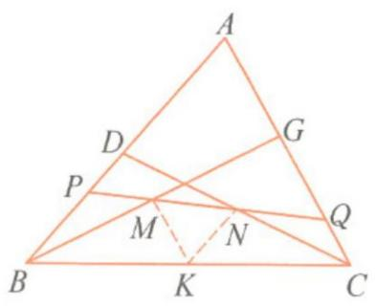

如图，作*BC*的中点*K*，联结*MK*、*NK*.在△*GBC*中，*MK*为中位线，所以*MK*∥*CG*，／*KMN*=∠*AQP*.同理*NK*∥*BD*，∠*KNM*=∠*APQ*.因为*BD*=*CG*，所以*MK*=*NK*，有∠*KMN*=∠*KNM*.于是∠*AQP*=∠*APQ*，所以*AP*=*AQ*

**例5：**等腰梯形的中位线长为*m*，且对角线互相垂直，求梯形的高和面积.

**例6：**连结凸四边形一组对边中点的线段等于另一组对边和的一半，问这个凸四边形是什么四边形？试证明你的结论.

**例7：**等腰梯形*ABCD*中，*AB*∥*CD*，∠*ABC*=60°，*AC*平分∠*DAB*，*E*、*F*分别是对角线*AC*、*BD*的中点，且*EF*=*a*，试求梯形*ABCD*的面积.



**例8：**如图，已知*AD*为△*ABC*的角平分线，*AB*<*AC*，在*AC*上截取*CE*=*AB*，*M*、*N*分别为*BC*、*AE*的中点.求证：*MN*∥*AD*.



**例9：**已知：在△*ABC*中，分别以*AB*、*AC*为斜边作等腰直角三角形*ABM*和*CAN*，*P*是边*BC*的中点，求证：*PM*=*PN*.



**例10：**如图，分别以△*ABC*的边*AC*和*BC*的一边，在△*ABC*外作正方形*ACDE*和*CBFG*，点*P*是*EF*的中点.求证：点*P*到边*AB*的距离是*AB*的一半.



**同步训练**

**一、填空题**

1．如图所示，在△*ABC*中，*EF*为△*ABC*的中位线，*D*为*BC*边上一点(不与点*B*，*C*重合)，*AD*与*EF*交于点*O*，连接*DE*，*DF*，要使四边形*AEDF*为平行四边形，需要添加条件____________.(只添加一个条件，答案不唯一)

[解析]答案不唯一，如：添加条件*BD*=*CD*.理由：∵*EF*为△*ABC*的中位线，∴点*D*是*BC*的中点.∴*DF*是中位线.故要使四边形*AEDF*为平行四边形，根据一组对边平行且相等的四边形是平行四边形，需要添加条件*BD*=*CD*.

[答案]*BD*=*CD*(答案不唯一)

2.在Rt△*ABC*中，∠*C*=90°，*D*、*E*、*F*分别为*AB*、*BC*、*AC*上的中点，*AC*=4cm，*BC*=6cm，那么四边形*CEDF*是____________形，它的边长分别是____________.

答案：矩；2cm，2cm，3cm，3cm

3.如图，*EF*是△*ABC*的中位线，*BD*平分∠*ABC*交*EF*于点*D*，若*DE*=2，则*EB*= ____________.

答案：2

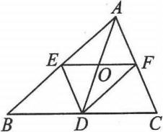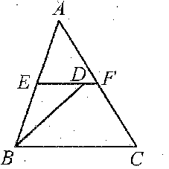Image132

第1题图 第3题图 第8题图

4.等腰梯形的腰长是12厘米，一对角线分中位线成4厘米和10厘米，则此对角线长为___________厘米.

答案：

5.等腰梯形*ABCD*中，*AB*∥*CD*，*AB*∶*CD*=1∶2，中位线长6厘米，高等于8厘米，则*AB*=____________，*CD*=____________，*AD*=____________.

答案：4厘米；8厘米；厘米

6.梯形的中位线把梯形分成的两部分的面积比为1∶2，则这个梯形上底长与下底长(上底<下底)的比是____________.

答案：1∶5

7.在梯形*ABCD*中，*AB*∥*CD*，*AC*、*BD*相交于点*O*，若*AC*=5，*BD*=12，中位线长为6.5，则梯形*ABCD*的面积为____________.

答案：30

8.如图，将矩形纸片*ABCD*沿*AE*折叠，使点*B*落在直角梯形*AECD*的中位线*FG*上，若*AB*=，则*AE*的长为____________.

答案：2

**二、选择题**

9．如图，在直角梯形*ABCD*中，*AB*⊥*BC*，*AD*=1，*BC*=3，*CD*=4，*EF*为梯形的中位线，*DH*为梯形的高，则下列结论：①∠*BCD*=60°；②四边形*EHCF*为菱形；③*S*△*BEH*=*S*△*CEH*，其中正确结论的个数为( ).

(A)0 (B)1 (C)2 (D)3

答案：D

Image121 Image122

第9题图 第10题图

10.如图，*DE*是△*ABC*的中位线，*M*是*DE*的中点，*CM*的延长线交*AB*于点*N*，且*AN*∶*ND*=2∶1，则*S*△*DMN*∶*S*四边形*ANME*等于( ).

(A)1∶5 (B)1∶4 (C)2∶5 (D)2∶7

答案：A

**三、解答题**

11．如图所示，在△*ABC*中，*AB*=5，*AC*=3，点*N*为*BC*的中点，*AM*平分∠*BAC*，*CM*⊥*AM*，垂足为*M*，延长*CM*交*AB*于点*D*，求*MN*的长.

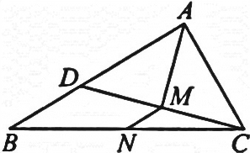

[解析]本题中所求线段*MN*与已知线段*AB*，*AC*之间没有直接联系，但由*N*为*BC*的中点联想到中位线，另有*AM*为角平分线和垂线，根据等腰三角形“三线合一”构造等腰三角形*ACD*，*M*为*CD*的中点，*MN*即为中位线，不难求出*MN*的长度.

[解]∵*CM*⊥*AM*，∴∠*AMC*=∠*AMD*=90°.

∵*AM*平分∠*BAC*，∴∠*CAM*=∠*DAM*.

∵*AM*=*AM*，∴△*ACM*≌△*ADM*(ASA).

∴*AD*=*AC*=3，*CM*=*DM*，即*M*是*CD*的中点.

又∵*N*是*BC*的中点，∴*MN*是△*BCD*的中位线

12.如图，在△*ABC*中，*D*是*BC*的中点，*N*是*AD*的中点，*M*是*BN*的中点，*P*是*MC*的中点.求证：*S*△*MNP*=*S*△*ABC*.

Image134

答案：略

13.如图，在梯形*ABCD*中，*AD*∥*BC*，∠*B*=40°，∠*C*=50°，*E*、*M*、*F*、*N*分别是*AB*、*BC*、*CD*、*AD*的中点，*EF*=*a*，*MN*=*b*，试用*a*、*b*的代数式表示*BC*的长.

Image135

答案：*BC*=*a*+*b*

**走进中考**

1.(2013·上海中考T23)如图8，在△中，，，点为边的中点，交于点，交的延长线于点．

图8

（1）求证：；

（2）联结，过点作的垂线交的延长线于点，求证：．

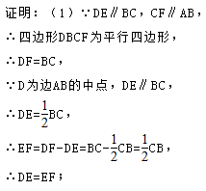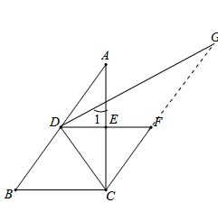

（2）∵四边形*DBCF*为平行四边形，∴*DB*∥*CF*，

∴∠*ADG*=∠*G*，

∵∠*ACB*=90°，*D*为边*AB*的中点，∴*CD*=*DB*=*AD*，

∴∠*B*=∠*DCB*，∠*A*=∠*DCA*，

∵*DG*⊥*DC*，∴∠*DCA*+∠1=90°，

∵∠*DCB*+∠*DCA*=90°，∴∠1=∠*DCB*=∠*B*，

∵∠*A*+∠*ADG*=∠1，∴∠*A*+∠*G*=∠*B*．

第14讲 期末复习1——四边形综合复习

**多边形**

**一、知识点：**

多边形的有关概念；多边形的内角和及外角和定理.

(1)内角和：从多边形一个顶点出发有 (*n*-3) 条对角线，把多边形分成 (*n*-2) 个三角形，三角形的内角和为180°，得多边形内角和等于180°·(*n*-2).

(2)多边形的外角和为360°.

**二、例题：**

(1)内角和是1080°的多边形是 边形；

(2)若多边形每个外角都是40°，它是 边形，其内角和等于 ；

(3)如果一个多边形的外角和是它内角和的，那么这个多边形是 边形；

(4)如图， .

**平行四边形**

**一、知识点：**

* 1. 定义：两组对边分别平行的四边形叫平行四边形；
  2. 平行四边形的性质：

边： 两组对边分别平行， 两组对边分别相等

角： 对角相等，邻角互补，内角和360°

对角线：互相平分

对称性：平行四边形是中心对称图形，对称中心是对角线的交点.

平行线间的距离处处相等；平行线间的平行线段相等.

3、平行四边形的判定：

从边上看：的四边形是平行四边形

从角上看： 4.两组对角分别相等的四边形是平行四边形

从对角线上看：5.对角线互相平分的四边形是平行四边形.

**二、例题：**

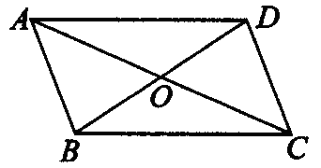1．如图，在*□ABCD*中，已知对角线*AC*和*BD*相交于点*O*，△*AOB*的周长为15，*AB*=6，那么对角线*AC*+*BD*=_______．

2．如图，在*□ABCD*中， *E*、*F*是对角线*AC*上的两点，请你再添加一个条件，使四边形*DEBF*是平行四边形，你添加的条件是 ，说明你的理由.

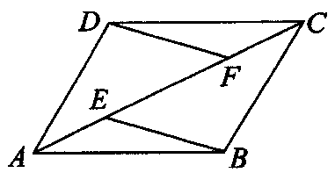3．已知：如图，*E*、*F*是平行四边形*ABCD*的对角线*AC*上的两点，*AE*=*CF*．求证：(1)△*ADF*≌△*CBE*；(2)*EB*∥*DF*．

**特殊平行四边形 —— 矩形、菱形、正方形**

**一、知识点：**

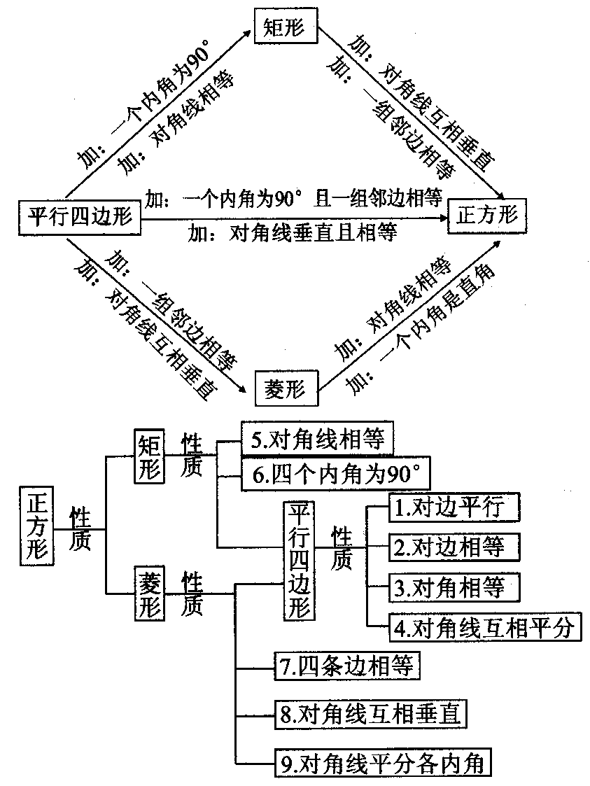

**二、例题：**

1．如图，矩形*ABCD*的对角线*AC*、*BD*相交于点*O*，如果△*ABC*的周长比△*AOB*的周长长10厘米，则矩形边*AD*的长是( )

2．在菱形*ABCD*中，已知*AB*=10，*AC*=16，那么菱形*ABCD*的面积为________．

 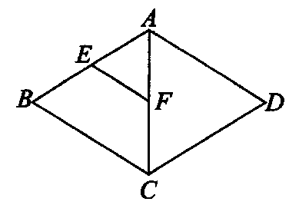

第1题图 第4题图

3．用两个全等的直角三角形拼下列图形：①平行四边形；②矩形；③菱形；④正方形；⑤等腰三角形；⑥等边三角形；一定可以拼成的是________(只填序号)．

4．在菱形*ABCD*中，*E*、*F*分别是*AB*，*AC*的中点，如果*EF*=2，那么菱形*ABCD*的周长是____________.

5．正方形具有而菱形不一定具有的性质是( )

A．对角线相等 　 B．对角线互相垂直平分

C．对角线平分一组对角　 D．四条边相等

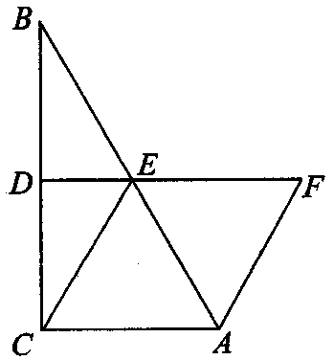6．如图，在Rt△*ABC*中，∠*ACB*=90°，∠*BAC*=60°，*DE*垂直平分*BC*，垂足为*D*，交*AB*于点*E*，又点*F*在*DE*的延长线上，且*AF*=*CE*．求证：四边形*ACEF*为菱形．

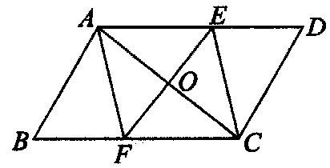7．已知：如图，平行四边形*ABCD*的对角线*AC*的垂直平分线与边*AD*、*BC*分别相交于*E*、*F*，

求证：四边形*AFCE*是菱形．

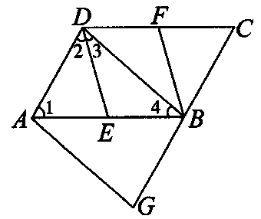8．如图，在平行四边形*ABCD*中，*E*、*F*分别为边*AB*、*CD*的中点，*BD*是对角线，*AG*∥*DB*交*CB*的延长线于*G*．

(1)求证：△*ADE*≌△*CBF*；

(2)若四边形*BEDF*是菱形，则四边形*AGBD*是什么特殊四边形？并证明你的结论．

9．如图先将一矩形*ABCD*置于直角坐标系中，使点*A*与坐标系的原点重合，边*AB*、*AD*分别落在*x*轴、*y*轴上(如图①所示)，再将此矩形在坐标平面内按逆时针方向绕原点旋转30°(如图②所示)，若*AB*=4，*BC*=3，则图①中点*B*的坐标为_________，点*C*的坐标为________；图②中，点*B*的坐标为_________，点*C*的坐标为________．

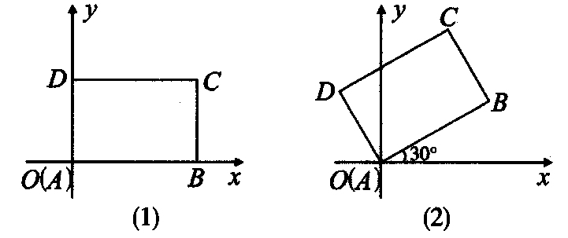

**梯形**

**一、知识点：**

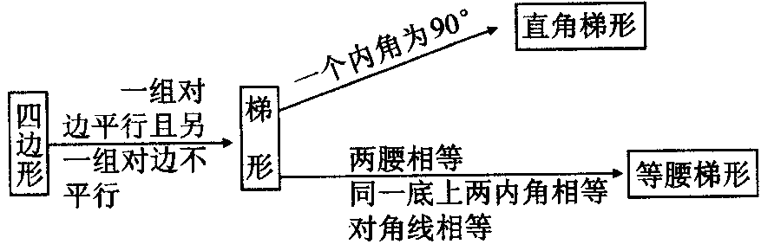

常用添辅助线的方法：



三角形、梯形中位线定理及其应用

**二、例题：**

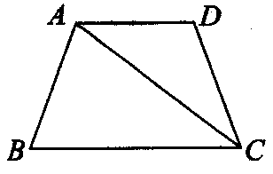1．如图，在梯形*ABCD*中，*AD*∥*BC*，*CA*平分∠*BCD*，*CD*=5，则*AD*的长是( ).

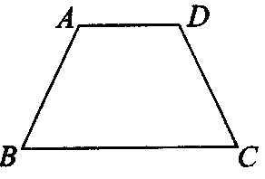2．如图，在等腰梯形*ABCD*中，*AD*∥*BC*，∠*C*=60°，*AD*=10，*AB*=18，求*BC*的长．

3．在等腰梯形*ABCD*中，*AD*∥*BC*，*AD*=6cm，*BC*=14cm，腰*AB*=8cm，求等腰梯形各角的度数和高.

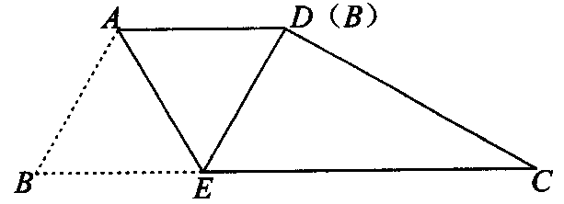4．如图所示，梯形纸片*ABCD*，∠*B*=60°，*AD*∥*BC*，*AB*=*AD*=2，*BC*=6，将纸片折叠，使点*B*与点*D*重合，折痕为*AE*，则*CE*=________．



5．如图，在梯形*ABCD*中，*AD*∥*BC*，∠*B*＝90°，∠*C*＝45°，若*AD*＝4，*BC*＝8，则梯形*ABCD*的面积为________.

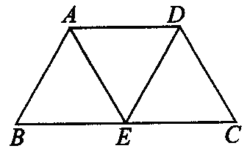6．如图，梯形*ABCD*中，*AD*∥*BC*，*AB*=*AD*=*DC*，*E*为底边*BC*的中点，且*DE*∥*AB*，试判断△*ADE*的形状，并给出证明．

7．如图，在四边形*ABCD*中，对角线*BD*⊥*AB*，*AD*=20，*AB*=16，*BC*=15，*CD*=9，求证：四边形*ABCD*是梯形．

*A*

# *B*B

*C*

*D*

8．求证：顺次联结四边形各边中点得到的四边形是平行四边形.

思考：顺次连接对角线相等的四边形各边中点得 形；

顺次连接对角线互相垂直的四边形各边中点得 形；

顺次连接对角线相等且互相垂直的四边形各边中点得 形.

9．如图，在Rt△*ABC*中，∠*C*=90°，*D*、*E*分别是边*AC*、*AB*的中点，过点*B*作*BF*⊥*DE*，交线段*DE*的延长线于点*F*，过点*C*作*CG*⊥*AB*，交*BF*于点*G*，如果*AC*=2*BC*，

*A*

# *C*C

*B*

*F*

*D*

*E*

*G*

求证：(1)四边形*BCDF*是正方形；(2)*AB*=2*CG*．

**平面向量及其加减**

**一、知识点：**

1. 平面向量的概念，表示方法；相等向量、相反向量、平行向量.
2. 平面向量的加法：1、三角形法则、多边形法则；关键要把向量首尾相接

 

 

1. 平面向量的减法：

(1)向量的减法可以转化为加法，减去一个向量就是加上这个向量的相反向量.

(2)向量减法的三角形法则：起点重合，差向量是以减向量的终点为起点、被减向量的终点为终点的向量.

 

 

1. 向量加减的平行四边形法则：两个向量共起点，以这两个向量为邻边作平行四边形，以公共起点为起点的对角线向量就是他们的和向量；另一条对角线向量就是它们的差向量，差向量与被减向量共终点.

**二、例题：**

****1．已知梯形*ABCD*中，*BC*∥*AD*，过点*C*作*CE*∥*AB*，*AC*，*BE*相交于点*O*，如果把图中线段都画成有向线段

(1)写出图中相等的向量；

(2)写出与平行的向量；

(3)写出线段*AC*上互为相反的向量.

2．已知向量，作向量，.



3．平行四边形*ABCD*中，

(1)设，用

(2)设

4．如图，梯形*ABCD*中，*AD*//*BC*，过*D*作*DE*∥*AC*交*BC*的延长线于*E*，在图中指出下列几个向量的和向量.

(1) ；

(2) .

第10讲 平面向量及其加减运算

**知识梳理**

**1．平面向量的有关概念**

**(1)有向线段：**规定了方向的线段叫做**有向线段**.

**(2)向量：**既有大小、又有方向的量.(注：向量不可比较大小)

**(3)向量的表示：**①向量可以用有向线段表示，有向线段的长度就表示向量的长度，有向线段的方向就表示向量的方向.

②常见的表示方法：**、**. 向量的大小叫做**向量的模(或向量的长度).**

**、**的模分别记作：**、(它是个数量)；**

**(4)相等的向量：** 方向相同且长度相等的两个向量.

**(5)互为相反向量：** 方向相反且长度相等的两个向量.

**(6)平行向量：** 方向相同或相反的两个向量.

**2．平面向量的加法**

**(1)平面向量的加法：**求两个向量的和向量的运算.

**(2)零向量：**长度为零的向量，记作，的方向可以是任意的(或者说不确定的).

**(3)向量加法的三角形法则：**求不平行的两个向量的和向量时，只要把第二个向量与第一个向量首尾相接，那么以第一个向量的起点为起点，第二个向量的终点为终点的向量就是和向量.(概括而言：首尾顺次连，起点指向终点)

**(4)向量加法的平行四边形法则：**在平面上任取一点为公共起点，作两个向量与，再以这两个向量为邻边作平行四边形；然后以所取的公共起点为起点，作这个平行四边形的对角线向量，这一对角线向量就是、的和向量.

**(5)向量相加的多边形法则：**几个向量相加，可把这几个向量顺次首尾相接，那么它们的和向量是以第一个向量的起点为起点，最后一个向量的终点为终点的向量.

**(6)向量加法交换律：**+=+；

**向量加法结合律：(****+****)+****=****+(****+****)；**

**3．平面向量的减法：**

**(1)**如果 ＝＋，那么称作与的**差向量(即－).**

**(2)向量减法的三角形法则：**

**向量减法的三角形法则：**在平面内任取一点，以这点为公共起点作两个向量，那么它们的差向量是以减向量的终点为起点，被减向量的终点为终点的向量.

**(3)向量加减法之间的关系：**减去一个向量等于加上这个向量的相反向量.

**典型解析**

**例1：**(1)设是的相反向量，则下列说法错误的是(    )

∥  与的长度必相等

与一定不相等  

(2)四边形 中，若向量与是共线向量，则四边形(    )

是平行四边形   是梯形

是平行四边形或梯形 不是平行四边形，也不是梯形

**【变式训练】**

(1)下列各量中哪些是向量，为什么？ ( )

九年级1班有42个学生； 宇宙中移动的某星体的速度；

 一盒盒饭的重量； 银行存款利率为3.6%.

(2)在四边形中，=，且=，那么四边形为 ( )

平行四边形 菱形 长方形 正方形

**例2：**如图，已知互不平行的向量、，用向量加法的三角形法则作：.



**【变式训练】**

如图，已知互不平行的向量、、，用向量加法的三角形法则作：.



**例3：**如图，已知互不平行的向量、，用向量加法的平行四边形法则作向量.



**【变式训练】**

如图，已知互不平行的向量、、，用向量加法的平行四边形法则作向量++.



**例4：**如图，已知向量、，求作：.



**【变式训练】**

如图，已知向量∥，求作： －.



**例5：**如图，已知向量、、，求作+.



**【变式训练】**

如图，已知向量、、，求作：.



**例6：**如图，已知菱形的面积为

*B*

*D*

*C*

*A*

(1)试分别用两个向量的和、两个向量的差表示 ；

(2)如果∠ ，求 .

*C*

*D*

*A*

*E*

*B*

*F*

**【变式训练】**

如图，在等边△*ABC*中，*D*、*E*、*F*分别为各边的中点，图中的边都视为有向线段，则与向量平行的向量有 ，若△的面积为，则= .

答案：，1

**同步训练**

**一、选择题**

1．如图所示，在等腰梯形中，对角线与相交于点，点、分别在两腰 、 上，过点且∥ ，则下列等式正确的是 ( )

 =  =

 =  =

2．判断下列命题哪个是真命题( )

向量可以比较大小，如＞.

如果两个向量的模相等且方向相反，则这两个向量平行.

如果=，则=或者=-.

凡模相等且平行的两向量均相等.

3．下列等式中，错误的是( )

+=+ +(+)=(+)+

(+)+=+(+) -=—

4．下列四式不能化简为的是( )

(+)+ (+)+(+)

+— —+

5．如图所示，已知平行四边形，=，=，那么下列运算正确的是：( )

+= +=

+=+ +=-

6．已知在*□*中，，∠，则下列式子成立的是( )

 

*A*

*D*

*B*

*C*

*O*

 

7．在△ 中，，则等于( )

     

8．设是等边△的中心，则向量是( )

平行向量 有相同起点的向量 相等向量 模相等的向量

**二、填空题**

9．如图，在梯形中，，是对角线，过点作交边于，把图中的各线段都看成有向线段，并用来表示向量.

根据图形，在下列各式中填入适当的向量：

①(+)－= .

②(－)+= .

③ －(－)= .

10．化简下列式子

① ＋＋＝ ； ② ＋＋＋＋＝ ；

③ －－＝ ； ④ －－＋＝ .

**三、解答题**

11．如图，正六边形中，＝，＝，用向量、来表示、、、、、.

12．如图，已知正六边形中，=，=，试用、表示向量和.



13．如图，在正六边形*ABCDEF*中，*O*是中心，设=，=.

(1)试用向量、表示、、、；

(2)写出与相等的向量；

(3)写出的负向量.

Image9

答案：(1)；(2)；(3)、

**走进中考**

(2016·上海中考) 已知在中，，是角平分线，点在边上，设，，那么向量用向量、表示为( )

A.  B.  C.  D. 

答案：A

答案：D